ИП ЧУРАЕВ АЛЬФРЕД РАДИКОВИЧ
адрес: 420102, РТ, г. Казань, ул. Серова, д. 51/11, кв. 80
тел. 89872722828

Отчет №23-О

по определению рыночной стоимости недвижимого имущества, расположенного по адресу: Республика Татарстан, Высокогорский муниципальный район, Высокогорское лесничество Природного лесхоза.

Дата оценки: 01.11.2019г.
Дата составления отчета: 01.11.2019г.

© Все права на распространение и копирование данного документа принадлежат ИП Чураев А.Р.
СОДЕРЖАНИЕ
1. ОСНОВНЫЕ ФАКТЫ И ВЫВОДЫ 3
2. ЗАДАНИЕ НА ОЦЕНКУ 4
3. ТРЕБОВАНИЯ К ОТЧЕТУ ОБ ОЦЕНКИ 4
4. СВЕДЕНИЯ О ЗАКАЗЧИКЕ И ОЦЕНЩИКЕ 5
5. ДОПУЩЕНИЯ И ОГРАНИЧИТЕЛЬНЫЕ УСЛОВИЯ, ИСПОЛЬЗОВАННЫЕ ОЦЕНЩИКОМ ПРИ ПРОВЕДЕНИИ ОЦЕНКИ 6
6. ПЕРЕЧНЬ ИСПОЛЬЗОВАННЫХ ПРИ ПРОВЕДЕНИИ ОЦЕНКИ ОБЬЕКТА ОЦЕНКИ ДАННЫХ С УКАЗАНИЕМ ИСТОЧНИКА ИХ ПОЛУЧЕНИЯ 8
7. ПЕРЕЧЕНЬ ДОКУМЕНТОВ ИСПОЛЬЗУЕМЫХ ОЦЕНЩИКОМ И УСТАНАВЛИВАЮЩИХ КОЛИЧСЕТВЕННЫЕ И КАЧЕСТВЕННЫЕ ХАРАКТЕРИСТИКИ ОБЬЕКТА ОЦЕНКИ 9
9. ОБЩИЕ ПОНЯТИЯ И ОПРЕДЕЛЕНИЯ, ОБЬЯЗАТЕЛЬНЫЕ К ПРИМЕНЕНИЮ В СООТВЕТСТВИИ С ФСО-1 11
10. ТОЧНОЕ ОПИСАНИЕ ОБЬЕКТА ОЦЕНКИ С ПРИВЕДЕНИЕМ ССЫЛОК НА ДОКУМЕНТЫ, УСТАНАВЛИВАЮЩИХ КОЛИЧЕСТВЕННЫЕ И КАЧЕСТВЕННЫЕ ХАРАКТЕРИСТИКИ ОБЬЕКТА ОЦЕНКИ 13
11. АНАЛИЗ РЫНКА ОБЬЕКТА ОЦЕНКИ И ОБОСНОВАНИЕ ЗНАЧЕНИЙ ИЛИ ДИАПОЗОНОВ ЗНАЧЕНИЙ ЦЕНООБРАЗУЮЩИХ ФАКТОРОВ 19
12. ОПИСАНИЕ ПРОЦЕССА ОЦЕНКИ ОБЬЕКТА ОЦЕНКИ В ЧАСТИ ПРИМЕНЕНИЯ ПОДХОДОВ С ПРИВЕДЕНИЕМ РАСЧЕТОВ ИЛИ ОБОСНОВАНИЕ ОТКАЗА ОТ ПРИМЕНЕНИЯ ПОДХОДОВ К ОЦЕНКИ ОБЬЕКТА 28
13. АНАЛИЗ НА НАИЛУЧШЕЕ И НА НАИБОЛЕЕ ЭФФЕКТИВНОЕ ИСПОЛЬЗОВАНЕ 32
14. ЗАТРАТНЫЙ ПОДХОД 34
15. СРАВНИТЕЛЬНЫЙ ПОДХОД 38
16. ДОХОДНЫЙ ПОДХОД 45
17. СОГЛАСОВАНИЕ РЕЗУЛЬТАТОВ 56
18. ИТОГОВОЕ ЗАКЛЮЧЕНИЕ 59
19. ПРИЛОЖЕНИЯ 60

- ОСНОВНЫЕ ФАКТЫ И ВЫВОДЫ
1.1 Основание для проведения оценщиком оценки объекта оценки
Основание для проведения оценки | Договор №30-10-2019 по оказания услуг по оценке от 30.10.2019г., заключенный между ИП «Чураев Альфред Радикович» и ООО «СГСК Казань»

1.2 Общая информация, идентифицирующая объект оценки
Объект оценки | - Административное здание, инвентарный номер: 15486, кадастровый номер: 16:16:220805:14, площадью 898,7 м., назначение: нежилое здание, расположенное по адресу: Республика Татарстан, Высокогорский муниципальный район, Высокогорское лесничество Природного лесхоза.

1.3 Результаты оценки, полученные при применении различных подходов к оценке
В процессе определения рыночной стоимости имущества оценщик применил затратный, сравнительный и доходный подходы:
 | Наименование | Стоимость по доходному подходу, руб. | Стоимость по затратному подходу, руб. | Стоимость по сравнительному подходу, руб. | Итоговая рыночная стоимостьруб.
 | Удельный вес | 0,80 | 0,10 | 0,10
1 | Административное здание, инвентарный номер: 15486, кадастровый номер: 16:16:220805:14, площадью 898,7 м., назначение: нежилое здание, расположенное по адресу: Республика Татарстан, Высокогорский муниципальный район, Высокогорское лесничество Природного лесхоза. | 31 048 274 | 14 845 508 | 19 133 098 | 28 236 000

1.4 Итоговая величина стоимости объекта оценки
В результате выполненных работ оценщики пришли к выводу, что рыночная стоимость имущества по состоянию на 01 ноября 2019 г. составила:
№ п/п | Наименование | Итоговая рыночная стоимость, руб.
1 | Административное здание, инвентарный номер: 15486, кадастровый номер: 16:16:220805:14, площадью 898,7 м., назначение: нежилое здание, расположенное по адресу: Республика Татарстан, Высокогорский муниципальный район, Высокогорское лесничество Природного лесхоза. | 28 236 000
 | ИТОГО: | 28 236 000

Рыночная стоимость имущества, принадлежащего ООО «Сабан», на дату оценки, составляет в сумме:

28 236 000 (Двадцать восемь миллионов двести тридцать шесть тысяч) рублей

1.5. Ограничения и пределы применения полученной итоговой стоимости

Полученная стоимость действительна только для цели оценки и предполагаемого использования результатов оценки, предусмотренных Заданием на оценку. Оценщик не несет ответственность за использование Заказчиком или третьими лицами результатов Отчета в других целях и для другого предполагаемого использования.
- ЗАДАНИЕ НА ОЦЕНКУ
Объект оценки | - Административное здание, инвентарный номер: 15486, кадастровый номер: 16:16:220805:14, площадью 898,7 м., назначение: нежилое здание, расположенное по адресу: Республика Татарстан, Высокогорский муниципальный район, Высокогорское лесничество Природного лесхоза.
Имущественные права на объект оценки | Субъект права - ООО «Сабан»  Вид права - собственность  Договор купли-продажи от 14.12.2017г.  Акт приема передачи  Выписка из единого государственного реестра недвижимости от 19.12.2017 года
Характеристики объекта оценки | Характеристики объекта оценки представлены в следующих документах:  Технический паспорт на административное здание по состоянию на 21.04.2010 года
Цель оценки | Определение рыночной стоимости для установления начальной продажной цены на торги
Предполагаемое использование результатов оценки | Для предоставления Заказчику
Ограничения, связанные с предполагаемым использованием результатов оценки | Использование результатов оценки возможно только в целях, предусмотренных предполагаемым использованием результатов оценки
Вид определяемой стоимости | Рыночная
Возможные границы интервала | Без указания интервала
Дата определения стоимости объекта оценки | 01 ноября 2019.
Дата составления отчета | 01 ноября 2019г.
Порядковый номер отчёта | 23-О
Срок проведения оценки | 30 октября 2019 г. по 01 ноября 2019 г.
Дата обследования объекта оценки | Фотографии предоставлены Заказчиком
Допущения и ограничения, на которых должна основываться оценка | Допущения и ограничения, на которых должна основываться оценка, приведены в разделе 5 настоящего отчета. Специальные экспертизы не проводились.

- ТРЕБОВАНИЯ К ОТЧЕТУ ОБ ОЦЕНКИ
Проведение оценки включает следующие этапы:
а) заключение договора на проведение оценки, включающего задание на оценку;
б) сбор и анализ информации, необходимой для проведения оценки;
в) применение подходов к оценке, включая выбор методов оценки и осуществление необходимых расчетов;
г) согласование (в случае необходимости) результатов и определение итоговой величины стоимости объекта оценки;
д) составление отчета об оценке.
- СВЕДЕНИЯ О ЗАКАЗЧИКЕ И ОЦЕНЩИКЕ
О заказчике - юридическом лице
Таблица 1
организационно-правовая форма | Общество с ограниченной ответственностью
полное наименование | ООО «СпецГазСтройКом Казань»
основной гос. регистрационный номер (далее - ОГРН), дата присвоения | ОГРН 1131690011551, дата присвоения 14.02.2013г.
место нахождения | 420087, г. Казань, ул. Карбышева, д. 6, пом. 1100
Об оценщиках:
Юридическая форма оценщика | ПБОЮЛ Чураев Альфред Радикович
ОГРНИП | 313169001800211
Дата присвоения | 18.01.2013г.
Фамилия, имя, отчество оценщика | Чураев Альфред Радикович
Информация о членстве в саморегулируемой организации оценщиков | Чураев Альфред Радикович - Член Саморегулируемой организации «Союз «Федерация Специалистов Оценщиков», 109147, г. Москва, ул. Марксистская, дом 34, стр. 10, оф. 7, регистрационный №668, дата включения в реестр членов 03.08.2018 года
Номер и дата выдачи документа, подтверждающего получение профессиональных знаний в области оценочной деятельности | Диплом о профессиональной переподготовке серии ПП-I №104390 от 24 июля 2009 года, выданный Институтом экономики, управления и права (г. Казань), регистрационный номер 222/2009. Квалификационный аттестат в области оценочной деятельности №010533-1 от 17 апреля 2018 года по направлению «Оценка недвижимости» (срок действия до 17.04.2021г.).
Сведения о страховании гражданской ответственности оценщика | Страховой полис №18490В4000096 от 10.12.2018г., выданный САО «ВСК», период страхования с 01.01.2019г. по 31.12.2019г.
Стаж работы в оценочной деятельности | 14 лет
Адрес | 420102, РТ, г. Казань, ул. Серова, д. 51/11, кв. 80

Сведения о независимости оценщика
В отношении объекта оценки оценщик не имеет вещные или обязательственные права вне договора.
Не допускается вмешательство Заказчика либо иных заинтересованных лиц в деятельность Оценщика, если это может негативно повлиять на достоверность результата проведения оценки объекта оценки, в том числе ограничение круга вопросов, подлежащих выяснению или определению при проведении оценки объекта оценки.
Размер оплаты Оценщику за проведение оценки объекта оценки не зависит от итоговой величины стоимости объекта оценки.
Оценщик не имеет имущественный интерес в объекте оценки и не является аффилированным лицом Заказчика.

- ДОПУЩЕНИЯ И ОГРАНИЧИТЕЛЬНЫЕ УСЛОВИЯ, ИСПОЛЬЗОВАННЫЕ ОЦЕНЩИКОМ ПРИ ПРОВЕДЕНИИ ОЦЕНКИ

Нижеследующие существенные для оценки допущения и ограничительные условия являются неотъемлемой частью настоящего отчета, подразумевают их полное и однозначное понимание оценщиками и заказчиком, а также то, что все положения, результаты и заключения, не оговоренные в тексте, не имеют силы.
Отчет сделан при следующих общих допущениях.
1. В соответствии с заданием на оценку Оценщики не проводили иное установление или экспертизу оцениваемых прав на объект недвижимости кроме как в соответствии с заявлением Заказчика и приведенными в приложении документами. Оценщики не принимают на себя ответственности за описание правового состояния объекта и вопросы, подразумевающие обсуждение юридических аспектов оцениваемых прав.
2. Рассматриваемые в отчете имущественные права предполагаются полностью соответствующими требованиям законодательных и нормативных документов федерального и местного уровня кроме случаев, когда подобное несоответствия указаны, определены и рассмотрены в отчете, при этом Оценщики исходят из того, что все необходимые лицензии, ордера на собственность, необходимые решения законодательных и исполнительных органов местного или федерального уровня на имущество, для которого произведена оценка, существуют или могут быть получены или обновлены для исполнения любых предполагаемых функций.
Имущественные права рассматриваются свободными от иных обременений и ограничений, кроме тех, что специально указаны, определены и рассмотрены в отчете.
3. Обязанностью по идентификации оцениваемого объекта лежит на Заказчике. Расчеты стоимости выполнены Оценщиками на основании предоставленных Заказчиком данных о границах зданий и сооружений, а также о связанном с ними имуществе. Оценщики не несут ответственности за неприменимость результатов расчетов в случае обнаружения некорректной идентификации объекта или его составных частей.
Оценщики не проводили инвентаризационные обмеры объекта и не принимают на себя ответственность за таковые, полагаясь на верность исходной информации, предоставленной Заказчиком. Все планы и чертежи, приведенные в отчете, призваны помочь пользователю визуально представить себе оцениваемое имущество, и не следует полагаться на эти планы и чертежи в случае любого другого их использования. Выполненные Оценщиком некоторые обмеры ограничивались объемом и точностью, необходимыми и достаточными лишь для выполнения оценки.
4. Оценщики исходили из того, что все исходные данные, использованные ими, были получены из надежных источников, являются точными и достоверными, и не проводили их проверки. Тем не менее, Оценщики не могут гарантировать их абсолютную точность и принять на ответственность за точность этих данных, поэтому там, где это возможно, делаются ссылки на источник информации.
5. При проведении оценки предполагалось отсутствие каких-либо скрытых фактов, влияющих на стоимость оцениваемого имущества. На Оценщиках не лежит ответственность по обнаружению или в случае обнаружения подобных факторов, если их невозможно обнаружить иным путем, кроме как обычного визуального осмотра или путем изучения планов и спецификаций.
6. В отчете рассмотрены права землепользования в отношении лишь поверхности земли и не затронуты иные аспекты этой проблемы.
7. Оценщики предполагали ответственное отношение собственника к объекту оценки и должное управление им как в период проведения оценки, так и в будущем.
8. Оценщики не проводили специальных исследований экологической и санитарной ситуации, т.к. такие исследования не предусмотрены заданием на оценку. Оценщики предполагали соответствие объекта всем санитарным и экологическим нормам.
9. Оценка не учитывала возможности присутствия вредоносных материалов и веществ на оцениваемом объекте, а также стоимости их удаления за пределы объектов.
10. Техническое состояние здания было установлено (экспертно) по данным и фотографиям, предоставленным Заказчиком.

Отчет характеризуется следующими общими ограничительными условиями:
1. Настоящий отчет достоверен только в полном объеме и лишь в указанных в нем целях, принимая во внимание все приведенные ограничения и допущения. Отдельные части настоящего отчета не могут трактоваться раздельно, а только в связи с полным его текстом. Ни Заказчик, ни Оценщики не могут использовать отчет или любую его часть иначе, чем это предусмотрено в нем.
2. Заключение о стоимости, приведенное в отчете, относится к отчету целиком, и любое разделение объекта на отдельные части и установление их стоимости путем пропорционального деления неверно также, как неверно определение стоимости рассматриваемого объекта путем простого суммирования независимо определенных величин стоимости каждой из составляющих его частей, если такое проводилось.
3. Стороны обязуются не воспроизводить и не распространять настоящий отчет в любой форме и в любом объеме без письменного согласия между ними, кроме случаев предоставления отчета для целей лицензирования, а также контроля качества. Оценщики сохранят конфиденциальность в отношении информации и документов, полученных от Заказчика, а также в отношении результатов оценки. Обязательства конфиденциальности не касаются общедоступной информации и не распространяются на обязанность Оценщиков предоставить информацию в соответствии с законодательством России.
4. Мнение Оценщиков относительно стоимости объекта является действительным только на дату, специально оговоренную в настоящем отчете, и базируется на рыночной ситуации, существующей на эту дату. Оценщики не принимают на себя никакой ответственности за социальные, экономические, физические или законодательные изменения, равно как и факты безответственного отношения собственника к объекту оценки, которые могут произойти после этой даты, отразится на факторах, определяющих оценку, и, таким образом, повлиять на стоимость оцениваемого имущества.
5. Отчет об оценки содержит профессиональное мнение Оценщиков относительно рыночной стоимости оцениваемого объекта. Это не является гарантией того, что объект будет продан по цене, равной величине стоимости, указанной в отчете.
6. Заказчик принимает условие заранее освободить и защитить Оценщиков от всякого рода расходов и материальной ответственности, происходящих из иска к заказчику третьих лиц вследствие легального использования ими настоящего отчета, если в судебном порядке не будет определено, что данный иск является следствием мошенничества, общей халатности и умышленных неправомочных действий со стороны Оценщиков в процессе выполнения настоящей оценки.
7. От Оценщиков не требуется проведения дополнительных работ, кроме представленных в отчете, или дачи показаний и присутствия в суде в связи с имущественными правами, связанными с объектами оценки, иначе как по официальному вызову суда или в результате добровольного собственного решения.
8. Результаты оценки полностью зависят от адекватности и точности используемой информации и от сделанных допущений. Вследствие этого полученная величина стоимости носит вероятностный характер с определенными параметрами рассеивания, независимо от того, выражена ли она одним числом, или в виде диапазона.
9. Для расчетов рыночной стоимости объекта оценки использовалась программа Exсel (с высокой точностью расчетов знаков после запятой).

- ПЕРЕЧНЬ ИСПОЛЬЗОВАННЫХ ПРИ ПРОВЕДЕНИИ ОЦЕНКИ ОБЬЕКТА ОЦЕНКИ ДАННЫХ С УКАЗАНИЕМ ИСТОЧНИКА ИХ ПОЛУЧЕНИЯ

- Федеральный Закон от 29 июля 1998г. № 135-ФЗ «Об оценочной деятельности в Российской Федерации» (в действующей редакции).
- Федеральные стандарты оценки (ФСО № 1 от 20 июля 2007 года № 256; ФСО № 2 от 20 июля 2007 года № 255; ФСО № 3 от 20 июля 2007 года № 254; ФСО №7 от 25 сентября 2014г. №611).
- Гражданский кодекс Российской Федерации.
- Найдёнов Л.И., Тимирясова А.В. Оценка недвижимости: Учебное пособие. - Казань: Издательство «Талигмат» Института экономики управления и права, 2000 - 128 с.
- Мурзин А.Д. Недвижимость: экономика, оценка и девелопмент: учебное пособие/ А.Д. Мурзин. - Ростов н/Д: Феникс, 2013. - 382с. - (Высшие образование). ISBN 978-5-222-20299-9
- Оценка недвижимости: учебное пособие/ Т.Г. Касьяненко, Г.А. Маховикова, С.К. Мирзажанов. - 2-е изд., стер. - М.: КНОРУС, 2013. - 752с. ISBN 978-5-406-03156-8.
- Найдёнов Л.И. Оценка рыночной стоимости объектов недвижимости: Учебное пособие. - Казань: Изд-во «Познание» Института экономики управления и права, 2009 - 208 с. ISBN 978-5-8399-0323-4.
- Основы ценообразования в строительстве и нормативы эксплуатации зданий и сооружений / Учебно-методическое пособие. - СПб: Первый институт независимой оценки и аудита, 1997. - 110с.
- Грибовский С.В. Оценка стоимости недвижимости. - Изд. «Маросейка», 2009г. - 432 с.
- Методика определения физического износа гражданских зданий, утвержденная приказом Мин. Ком. Хоз. РСФСР от 27 октября 1970 г. №404.
- Издания Укрупненных показателей восстановительной стоимости. Для переоценки основных фондов. Утверждены государственным комитетом Совета Министров СССР по делам строительства и Министерством энергетики и электрификации СССР по согласованию с Госстроем СССР.
- Постановление Госстроя СССР от 11 мая 1983 года №94 и Письмо Госстроя СССР от 6 сентября 1990 года №14-Д.
- Письмо Минрегиона России от 20.01.2010г. № 1289-СК/08 «Индексы изменения сметной стоимости строительно-монтажных работ на 1 квартал 2010 года» (без НДС).
- Справочник оценщика недвижимости «Офисно-торговая недвижимость для сравнительного подхода» под ред. Лейфера Л.А, Нижний Новгород 2018г.;
- Справочник оценщика недвижимости «Офисно-торговая недвижимость для доходного подхода» под ред. Лейфера Л.А, Нижний Новгород 2018г.;
- https://www.cbr.ru/, https://www.avito.ru

- ПЕРЕЧЕНЬ ДОКУМЕНТОВ ИСПОЛЬЗУЕМЫХ ОЦЕНЩИКОМ И УСТАНАВЛИВАЮЩИХ КОЛИЧСЕТВЕННЫЕ И КАЧЕСТВЕННЫЕ ХАРАКТЕРИСТИКИ ОБЬЕКТА ОЦЕНКИ

В соответствии с п. 19 ФСО №1, Оценщик должен провести анализ достаточности и достоверности информации, используя доступные ему для этого средства и методы. Проведенный анализ и сделанные выводы представлены ниже:
1. Анализ достаточности информации.
Достаточный - удовлетворяющий какой-либо потребности, имеющийся в нужном количестве, довольно большой, включающий в себя все необходимые условия, вполне обусловливающий.
Анализ достаточности в рамках настоящей оценки проводился путем анализа предоставленной Заказчиком информации (в виде копий документов, справочных данных специалистов компании), необходимой для оценки. Перечень предоставленной Заказчиком информации представлен ниже:
Договор купли-продажи от 14.12.2017г.
Акт приема передачи от 14.12.2017г.
Выписка из единого государственного реестра недвижимости от 19.12.2017 года на объект кадастровый №16:16:220805:14
Технический паспорт на административное здание по состоянию на 21.04.2010 года
Анализ показал, что для расчета рыночной стоимости оцениваемого имущества имеются все необходимые данные.
2. Анализ достоверности информации.
Достоверный - подлинный, несомненный, не вызывающий сомнений. Данный анализ проводился путем соотнесения имущества из перечня, предоставленного Заказчиком и перечня, указанного в предоставленных документах (также предоставленных Заказчиком) на это имущество (соотнесение производилось по таким элементам сравнения как наименование, кадастровый (или условный) номер, местоположение, литера и др.). Проведенный анализ показал, что имущество для оценки соотносится с имуществом, указанным в предоставленных документах.
Допущение. В рамках настоящего Отчета Исполнитель не проводил экспертизы полученных документов и исходил из допущения, что копии, предоставленные Заказчиком, являются подлинными.

- ПРИМЕНЯЕМЫЕ СТАНДАРТЫ ОЦЕНОЧНОЙ ДЯТЕЛЬНОСТИ И ОБОСНОВАНИЕ ИХ ПРИМЕНЕНИЯ
Федеральные стандарты
Объект оценки находится на территории Российской Федерации. Данный отчет составлялся в рамках правового поля Российской Федерации и на основании действующего законодательства Российской Федерации. Исходя из вышеизложенного, в настоящем отчете об оценке используются термины и определения и применялись методы оценки в соответствии ФСО-1, ФСО-2, ФСО-3, ФСО-7, Стандарты и правила осуществления оценочной деятельности СРО.
Таблица 2
Краткое наименование стандарта | Полное наименование стандарта | Сведения о принятии стандарта
ФСО-1 | Федеральный стандарт оценки №1 «Общие понятия оценки, подходы к оценке и требования к проведению оценки» | Утвержден приказом Минэкономразвития России № 297 от 20.05.2015г.
ФСО-2 | Федеральный стандарт оценки №2  «Цель оценки и виды стоимости» | Утвержден приказом Минэкономразвития России № 298 от 20.05.2015г.
ФСО-3 | Федеральный стандарт оценки №3  «Требования к отчету об оценке» | Утвержден приказом Минэкономразвития России № 299 от 20.05.2015г.
ФСО-7 | Федеральный стандарт оценки №7  «Оценка недвижимости» | Утвержден приказом Минэкономразвития России №611 от 25.09.2014г.
Обоснование применения: Использование федеральных стандартов оценки вызвано обязательностью их применения при осуществлении оценочной деятельности на территории Российской Федерации, что установлено положениями указанных стандартов.
- ОБЩИЕ ПОНЯТИЯ И ОПРЕДЕЛЕНИЯ, ОБЬЯЗАТЕЛЬНЫЕ К ПРИМЕНЕНИЮ В СООТВЕТСТВИИ С ФСО-1
Объект оценки - это объекты гражданских прав, в отношении которых законодательством РФ установлена возможность их участия в гражданском обороте.
Цена объекта оценки - это денежная сумма, предлагаемая, запрашиваемая или уплаченная за объект оценки участниками совершенной или планируемой сделки
Стоимость объекта оценки - это расчетная величина цены объекта оценки, определенная на дату оценки в соответствии с выбранным видом стоимости Совершении сделки с объектом оценки не является необходимым условием для установления его стоимости.
Итоговая стоимость объекта оценки определяется путем расчета стоимости объекта оценки при использовании подходов к оценке и обоснованного оценщиками согласования (обобщения) результатов, полученных в рамках применения различных подходов к оценке
Подход к оценке представляет собой совокупность методов оценки, объединенных общей методологией. Методом оценки является последовательность процедур, позволяющая на основе существенной для данного метода информации определить стоимость объекта оценки в рамках одного из подходов к оценке
Датой оценки (датой проведения оценки, датой определения стоимости) является дата, по состоянию на которую определяется стоимость объекта оценки. Если в соответствии с законодательством Российской Федерации проведение оценки является обязательным, то с даты оценки до даты составления отчета об оценке должно пройти не более трех месяцев, за исключением случаев, когда законодательством Российской Федерации установлено иное
Затраты - это денежное выражение величины ресурсов, требуемых для создания или производства объекта оценки, либо цену, уплаченную покупателем за объект оценки
Наиболее эффективное использование объекта оценки определяется как использование объекта оценки, при котором его стоимость будет наибольшей.
Экспертиза отчета об оценке это - совокупность мероприятий по проверке соблюдения оценщиками при проведении оценки объекта оценки требований законодательства Российской Федерации об оценочной деятельности и договора об оценке, а также достаточности и достоверности используемой информации, обоснованности сделанных оценщиками допущений, использования или отказа от использования подходов к оценке, согласования (обобщения) результатов расчетов стоимости объекта оценки при использовании различных подходов к оценке и методов оценки
Срок экспозиции объекта оценки рассчитывается с даты представления на открытый рынок (публичная оферта) объекта оценки до даты совершения сделки с ним
Рыночная стоимость - это наиболее вероятная цена, по которой данный объект оценки может быть отчужден на открытом рынке в условиях конкуренции, когда стороны сделки действуют разумно, располагая всей необходимой информацией, а на величине цены сделки не отражаются какие-либо чрезвычайные обстоятельства, то есть когда:
- одна из сторон сделки не обязана отчуждать объект оценки, а другая сторона не обязана принимать исполнение;
- стороны сделки хорошо осведомлены о предмете сделки и действуют в своих интересах;
- объект оценки представлен на открытый рынок в форме публичной оферты;
- цена сделки представляет собой разумное вознаграждение за объект оценки, и принуждения к совершению сторон сделки с чьей-либо стороны не было;
платеж за объект оценки выражен в денежной форме.
Инвестиционная стоимость (стоимость для конкретного лица или группы лиц при установленных данным лицом инвестиционных целях использования объекта оценки. при этом учет возможности отчуждения по инвестиционной стоимости на открытом рынке не обязателен)
Ликвидационная стоимость (определяется расчетная величина, отражающая наиболее вероятную цену, по которой данный объект оценки может быть отчужден за срок экспозиции, меньший типичного срока экспозиции для рыночных условий, в условиях когда продавец вынужден совершить сделку по отчуждению имущества. Учитывается влияние чрезвычайных обстоятельств, вынуждающих продавца отчуждать объект на условиях, не соответствующих рыночным.)
Кадастровая стоимость (определяется методами массовой оценки рыночная стоимость, установленная и утвержденная в соответствии с законодательством, регулирующим проведение кадастровой оценки. в частности определяется для целей налогообложения)
Дополнительные понятия и определения.
Недвижимое имущество - земельные участки, участки недр, обособленные водные объекты и все, что прочно связано с землей, то есть объекты, перемещение которых без несоразмерного ущерба их назначению невозможно, в том числе леса, многолетние насаждения, здания, сооружения. К недвижимым вещам относятся также подлежащие государственной регистрации воздушные и морские суда, суда внутреннего плавания, космические объекты. Законом к недвижимым вещам может быть отнесено и иное имущество.
Физический износ - уменьшение стоимости имущества вследствие потери его элементами своих первоначальных свойств.
Моральный (функциональный) износ - уменьшение стоимости имущества вследствие несоответствия его характеристик современным требованиям рынка.
Внешний износ (экономический износ) определяется как разница в ценах продаж двух сопоставимых объектов, один из которых имеет признаки внешнего износа. Необходимо различать термины «износ» в экономической науке и «амортизация» в бухгалтерском учете.
Основные средства - это созданные общественным трудом потребительные стоимости (произведенные активы), которые длительное время неоднократно или постоянно в неизменной натурально-вещественной форме используются в экономике, постоянно перенося свою стоимость на создаваемые продукцию и услуги.
Отчет об оценке имущества - документ, содержащий обоснование мнения оценщиков о стоимости имущества.
Первоначальная стоимость имущества - фактические затраты на приобретение или создание имущества на момент начала его использования.
Право собственности - право собственника владеть, пользоваться и распоряжаться своим имуществом.
Процедура оценки имущества - совокупность приемов, обеспечивающих процесс сбора и анализа данных, проведения расчетов стоимости имущества и оформления результатов оценки.
Стоимость балансовая - полная первоначальная стоимость основных фондов, учитываемая в момент их постановки на учет в бухгалтерском балансе. Балансовая стоимость представляет, как правило, смешанную оценку основных фондов, т.к. часть инвентарных объектов числится на балансах по восстановительной стоимости на момент последней переоценки, а основные фонды, введенные в последующий период, учтены по первоначальной стоимости (стоимости приобретения).
Информация (глоссарий), представленная в данном разделе и используемая в процессе оценки, позволяет Заказчику и Оценщикам достичь однозначного понимания целей и методов оценки, правильно истолковать результаты.
- ТОЧНОЕ ОПИСАНИЕ ОБЬЕКТА ОЦЕНКИ С ПРИВЕДЕНИЕМ ССЫЛОК НА ДОКУМЕНТЫ, УСТАНАВЛИВАЮЩИХ КОЛИЧЕСТВЕННЫЕ И КАЧЕСТВЕННЫЕ ХАРАКТЕРИСТИКИ ОБЬЕКТА ОЦЕНКИ
Описание местоположения
Республика Татарстан - одна из наиболее развитых в экономическом отношении республик в Российской Федерации. Она расположена в центре крупнейшего индустриального района Российской Федерации, в 800 км к востоку от Москвы. В силу исторических, географических, природных условий и других важных факторов Республика Татарстан сложилась как крупнейший научный, образовательный и промышленный центр, получивший признание не только в России, но и во всем мире. За годы проведения рыночных реформ экономика Татарстан претерпела заметные изменения. Собственность в основном перестала быть государственной. Ведущие отрасли народного хозяйства, такие, как нефтедобыча и нефтехимия, автомобилестроение, энергетика и другие акционированы. Татарстан расположен в центре Российской Федерации на Восточно-европейской равнине, в месте слияния двух крупнейших рек - Волги и Камы. Казань находится на расстоянии 797 км к востоку от Москвы.
Общая площадь Республики Татарстан составляет 67 836,2 км². Протяженность территории - 290 километров с севера на юг и 460 километров с запада на восток. Границ с иностранными государствами Татарстан не имеет. Территория республики представляет собой равнину в лесной и лесостепной зоне с небольшими возвышенностями на правобережье Волги и юго-востоке республики. 90% территории лежит на высоте не более 200 м над уровнем моря. Более 16% территории республики покрыто лесами, состоящими из деревьев преимущественно лиственных пород (дуб, липа, береза, осина), хвойные породы представлены сосной и елью. Почвы отличаются большим разнообразием - от серых лесных и подзолистых на севере и западе до различных видов черноземов на юге республики (32% площади).
Климат - умеренно-континентальный. Иногда случаются засухи. Средняя температура января (самый холодный месяц) -14°С, июля (самый теплый месяц) +19°С. Среднее количество осадков от 460 до 520 мм. Вегетационный период составляет около 170 суток.
Главным богатством недр Татарстана является нефть. Республика располагает 800 млн. тонн извлекаемой нефти. Размер прогнозируемых запасов составляет свыше 1 млрд. тонн. Вместе с нефтью добывается попутный газ - около 40 м³ на 1 тонну нефти.
Республика располагает также промышленными запасами известняка, доломитов, строительного песка, глины для производства кирпича, строительного камня, гипса, песчано-гравийной смеси, торфа. Имеются перспективные запасы нефтебитумов, бурого и каменного угля, горючих сланцев, цеолитов, меди, бокситов.
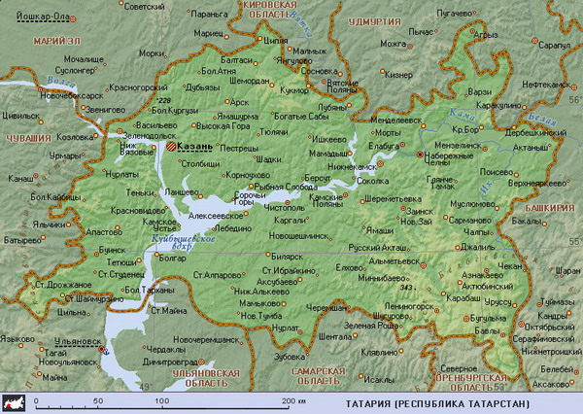
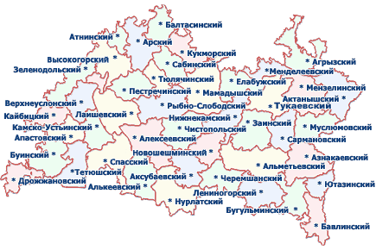
Оцениваемый объект недвижимости расположен в Высокогорском районе Республики Татарстан. Подъездные автомобильные пути в наличии.

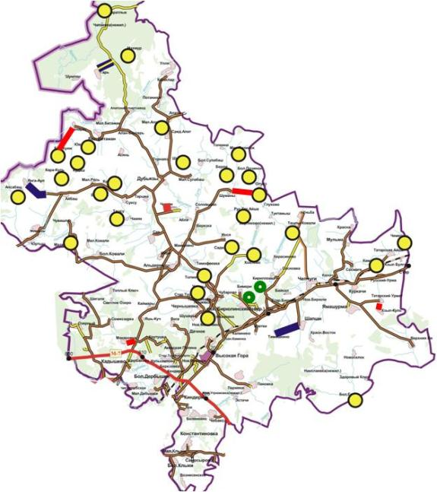
пос. ж.д.ст. Высокая Гора
Райцентр: Высокая Гора (Биектау) Территория: 1668,20 кв. км Численность населения: 46,3 тыс. чел.
Описание района Высокогорский район - один из самых больших в республике. На юге он подступает к столице Татарстана, а на севере граничит с марийской тайгой. Именно здесь начинается Заказанье, воспетое великим Тукаем. Высокую Гору с ее лесами по праву считают легкими Казани, прекрасной зоной отдыха горожан, дачным местом. Но главное, это - район-труженик. Район был образован в 1935 году. За прошедшие годы район превратился в регион с высокоразвитым сельским хозяйством и современной промышленностью.
Население На территории района живут 46,3 тысяч человек. Как и любой другой район РТ, он многонационален. Основное население составляют татары и русские, около 1 тысячи – представители других национальностей.
Промышленность Из наиболее крупных предприятий района можно назвать ОАО "Татметалл", филиал ОАО "Татспиртпром" Усадский спиртзавод, ОАО "Казанская сельхозтехника", завод по обработке гранита, мрамора, доломита "Гранташ" и Ислейтарский лесхоз.
Сельское хозяйство В районе возделываются яровая пшеница, озимая рожь, овес, овощи. Основные отрасли животноводства – молочно-мясное скотоводство. Самыми крупными предприятиями района являются ООО "Высокогорскагрохим", ООО "Высокогорская сельхозтехника", Куркачинский ХПП, филиал ОАО "Вамин-Татарстан" Высокогорский молочный завод, ОАО "Племзавод Бирюлинский", ООО "Серп и молот", ООО "Нур-агро".
Образование В районе 107 учреждений образования. Они уделяют внимание совершенствованию системы образования, в 16 школах как отдельный предмет изучается экология, повсеместно введено изучение информатики, во всех средних школах создаются компьютерные классы.
Культура Район располагает широкой сетью учреждений культуры. Здесь действуют один районный и тридцать сельских Домов культуры, 34 сельских клуба, а также 50 библиотек централизованной библиотечной системы и три детские музыкальные школы. Основную задачу они видят в сохранении традиций проведения сельских народных праздников, создании новых обрядов, поддержке талантливых людей. Книжный фонд библиотек составляет более 600 тысяч экземпляров книг. За последние годы сельские библиотеки значительно пополнились литературой. В 117 культурно-просветительских учреждениях района работают около 350 человек.
Отдых, туризм Высокая Гора в последнее время приобретает и славу спортивного района. Здесь находятся два современных автодрома – "Высокая Гора" и "Усады". Любители горнолыжного спорта знают базу "Каскад" в Дубъязах, оборудованную современными подъемниками и инвентарем. Здесь с удовольствием занимаются и местные школьники, и взрослые горнолыжники из Казани и окрестностей. В районном центре работает спортивный комплекс с самыми современными тренажерами. Есть секции национальной борьбы, дзюдо, аэробики, атлетической гимнастики. Молодежь района неоднократно добивалась успехов в таких видах спорта, как хоккей, национальная борьба, шашки, легкая атлетика.
На территории района находятся уникальные памятники природы: каскад Голубых озер, Семиозерский лес, Шуманский сурковый склон, Эстачинский склон с редкими растениями, карстовые озера Озынбе, Каракуль и другие. Вокруг деревни Большие Ковали создан государственный природно-почвенный заказчик "Чулпан" площадью 6 тысяч гектаров.

Герб Высокогорского муниципального района

 | «В лазоревом поле на зелёном холме, обременённом поясом, сложенным из золотых камней, мурованных чёрным, - золотой котёл с двумя ручками по сторонам на трёхногой подставке такого же металла».
В гербе района отражены его исторические, природные и социально-хозяйственные особенности. Высокогорский район является частью историко-культурного региона Татарстана - Заказанья. Здесь с древнейших времен активно взаимодействовали различные народы, культуры и религии. На территории района сохранилось множество археологических, историко-архитектурных, эпиграфических и этнографических памятников. Здесь расположен уникальный для истории Татарстана памятник - остатки одного из средневековых административных, экономических и культурных центров Казанского ханства - Иске Казань. В знак этого в гербе изображен золотой котел. Котел символизирует богатую историю земель, входящих в состав современного района, традиции местных жителей, бережно передаваемые от поколения к поколению. Котел стоит на холме. Холм в гербе, аллегорически указывает на название района - Высокогорский, что делает герб района гласным. Сложенный из камня и кирпича пояс аллегорически указывает на остатки крепости вокруг города Иске Казань, а также символизирует богатое археологическое наследие района. Цветовая гамма герба, включающая голубой и зелёный цвета символизирует уникальные природные объекты и памятники природы Высокогорского района: реку Казанку, озёра Карасиное, Кара-Куль, Мочальное, Эстачинский склон, Семиозёрский лес, природный заказник Голубые озёра. Голубой цвет - символ чистого неба и прозрачной воды, духовности, чести и благородства. Зелёный цвет - символ природы, здоровья, молодости, жизненного роста. Золото - символ богатства, урожая, стабильности, интеллекта и уважения.
Авторская группа: идея герба - Н.В. Мингазова (Высокогорский район), доработка герба произведена Геральдическим советом при Президенте Республики Татарстан совместно с Союзом геральдистов России в составе: Рамиль Хайрутдинов (Казань), Радик Салихов (Казань), Ильнур Миннуллин (Казань), Константин Мочёнов (Химки), Кирилл Переходенко (Конаково), Галина Русанова (Москва). Утвержден решением Совета Высокогорского муниципального района от 6 декабря 2006 года. Внесен в Государственный геральдический регистр Российской Федерации под №2881. Внесен в Государственный геральдический реестр Республики Татарстан под №82.

10.1. Количественные и качественные характеристики объекта оценки:
10.1.1. Имущественные права
Оценивается: право собственности на имущество.

10.1.2. Обременения, связанные с объектом оценки
В рамках настоящего отчета под обременением понимается ограничение права собственности и других вещных прав на объект других лиц (например, залог, аренда, сервитут и др.). Различают обременения в силу закона и обременения в силу договора.
При подготовке отчета об оценке обременение прав на оцениваемое имущество исследуется с точки зрения того, как может повлиять наличие обременения на экономические интересы существующего владельца имущества и ожидания инвестора.
10.1.3. Физические свойства объектов оценки
Строительно-технические характеристики объектов оценки взяты на основании данных технического паспорта оценки.
Объемно-планировочное решение и краткая характеристика строений изложены в нижеследующей таблице.
Таблица 3
Административное здание, инвентарный номер: 15486, кадастровый номер: 16:16:220805:14, площадью 898,7 м., назначение: нежилое здание, расположенное по адресу: Республика Татарстан, Высокогорский муниципальный район, Высокогорское лесничество Природного лесхоза.
Имущественные права | Вид права - собственность, субъект права - ООО «Сабан», Выписка из единого государственного реестра недвижимости от 19.12.2017 года на объект кадастровый №16:16:220805:14
Документ, устанавливающий количественные характеристики объекта | Технический паспорт на административное здание по состоянию на 21.04.2010 года
Инвентарный номер | 15486
Этажность | 2 этажа, мансарда
Год постройки | 2001 год
Общая площадь, кв. м | 898,7
Характеристика основных конструктивных элементов оцениваемого объекта
Площадь застройки, кв.м. | 985,1
Объем, куб.м. | 3365
Фундаменты | Бетонные блоки
Стены | Брусчатые
Перекрытия | Деревянные отепленные
Крыша | Металлочерепица
Полы | Дощатые, кафельная плитка
Проемы | Двойные створные, деревянные
Внутренняя отделка | Плитка, обшивка деревом
Инженерные сети | Отопление, водопровод, канализация, электроснабжение, газоснабжение, вентиляция
Прочие работы | Крыльцо, лестницы, отмостка

10.1.4.Износ
Расчет физического износа зданий выполнен по методике определения физического износа гражданских зданий (Утверждена приказом по Министерству коммунального хозяйства РСФСР 27 октября 1970г.). Удельные веса конструктивных элементов приняты по сборнику «Укрупненных показателей восстановительной стоимости зданий и сооружений». Для переоценки основных фондов. Утвержден государственным комитетом Совета Министров СССР по делам строительства и Министерством энергетики и электрификации СССР по согласованию с Госстроем СССР.
Физический износ здания определялся с помощью формулы:

где Фзд – физический износ здания (%); Фкi – физический износ отдельной конструкции, элемента или системы (%); Li – удельный вес конструктивного элемента, соответствующий доле восстановительной стоимости отдельной конструкции, элемента или системы в общей восстановительной стоимости здания; n – число отдельных конструкций, элементов или систем в здании. Оценщиком был экспертным путем был определен физический износ конструктивных элементов зданий.
10.1.5. Устаревание
Признаки функционального износа (устаревания) для оцениваемых объектах - это несоответствие объемно-планировочного и/или конструктивного решения современным стандартам, включая различное оборудование, необходимое для нормальной эксплуатации зданий в соответствии с его текущим или предполагаемым использованием. Функциональный износ подразделяют на устранимый и неустранимый.
Стоимостным выражением функционального износа является разница между стоимостью воспроизводства и стоимостью замещения. Устранимый функциональный износ определяется затратами на необходимую реконструкцию, способствующую более эффективной эксплуатации объекта недвижимости. Неустранимый функциональный износ вызывается устаревшими объемно-планировочными и/или конструктивными характеристиками оцениваемых зданий относительно современных стандартов строительства. Признаком неустранимого функционального износа является экономическая нецелесообразность осуществление затрат на устранение этих недостатков. На наш взгляд оцениваемое здание имеет недостатки проектирования и не отвечает современным стандартам строительства с использованием современных материалов и конструкций, поэтому функциональный износ был определен Оценщиком экспертным путем в размере 15%.
Внешний (экономический) износ (устаревания) – обесценение объекта, обусловленное негативным по отношению к объекту оценки влиянием внешней среды: рыночной ситуации, накладываемых сервитутов на определенное использование недвижимости, изменение окружающей инфраструктуры и законодательных решений в области налогообложения и т. п. Внешний износ недвижимости в зависимости от вызвавших его причин в большинстве случаев является неустранимым по причине неизменности местоположения, но в ряде случаев может «самоустраниться» из-за позитивного изменения окружающей рыночной среды. Определение экономического (внешнего) устаревания. Внешнее устаревание вызывается уменьшением полезности здания в результате изменения внешних условий. Под внешними условиями подразумевается экономическое местоположение, условия рынка, экологическая ситуация, нормативно-законодательная база и так далее. Внешнее устаревание не выявлено.
Информация о текущем использовании объекта оценки
Объект оценки не эксплуатируется.

10.4. Другие факторы и характеристики, относящиеся к объекту оценки, существенно влияющие на его стоимость.
Техническое состояние здания было установлено (экспертно) по данным и фотографиям, предоставленным. Заказчиком.

10.5 В отношении объекта оценки, принадлежащего юридическому лицу - реквизиты юридического лица и балансовая стоимость объекта:

Собственником является юридическое лицо, данные о балансовой стоимости не предоставлены.

.

- АНАЛИЗ РЫНКА ОБЬЕКТА ОЦЕНКИ И ОБОСНОВАНИЕ ЗНАЧЕНИЙ ИЛИ ДИАПОЗОНОВ ЗНАЧЕНИЙ ЦЕНООБРАЗУЮЩИХ ФАКТОРОВ

Поскольку объектом оценки является недвижимое имущество коммерческого назначения, согласно п. 11 Раздела V Федерального стандарта оценки №7 «Оценка недвижимости (ФСО № 7)» оценщиком принято решение для целей настоящей оценки проанализировать:
- влияние общей политической и социально-экономической обстановки в стране и регионе расположения объекта оценки на рынок оцениваемого объекта, в том числе тенденций, наметившихся на рынке в период, предшествующий дате оценки;
- рынок коммерческой недвижимости Республики Татарстан.

11.1 Анализ макроэкономических условий развития рынка недвижимости, в том числе тенденций, наметившихся на рынке в период, предшествующий дате оценки

(источник:http://economy.gov.ru/wps/wcm/connect/f33d682f-a0bb-47ba-8251-6c64071ecab7/190507_econ_pic.pdf?MOD=AJPERES&CACHEID=f33d682f-a0bb-47ba-8251-6c64071ecab7)

По оценке Минэкономразвития России, Рост ВВП в 1кв19 ожидаемо замедлился до 0,8 % г/г. На фоне повышения базовой ставки НДС и ускорения инфляции наибольший вклад в снижение темпов роста ВВП внесло сокращение торгового товарооборота в реальном выражении. Основной положительный вклад в темп роста ВВП в январе–марте внесли промышленное производство (0,6 п.п.) и транспортно-логистический комплекс (0,2 п.п.). Рост ВВП в марте 2019 г., по оценке Минэкономразвития России, составил 0,6 % г/г после 1,4 % г/г1 в феврале и 0,6 % г/г в январе.
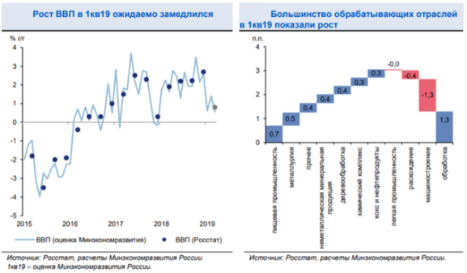
1кв. 2019 характеризовался позитивной динамикой оперативных индикаторов экономической активности. Композитный индекс PMI в январе–марте (в среднем – 54,1) сохранялся на уровнях, сопоставимых со значениями прошлого года (54,9 в 4кв18, 53,8 в целом за год). Потребление электроэнергии, скорректированное на сезонный, календарный и температурный факторы, в 1кв.2019 продолжало уверенно расти (+2,0 % г/г после 2,6 % г/г в октябре–декабре прошлого года). Рост погрузки грузов на железнодорожном транспорте в январе–марте ускорился до 0,7 % г/г по сравнению с 0,2 % г/г в 4кв.2018.
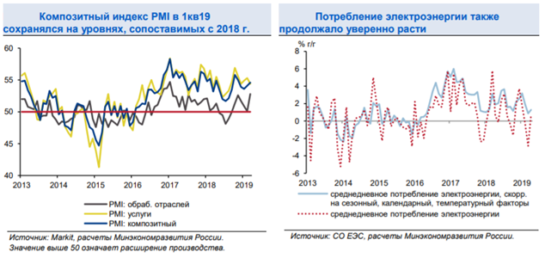
В 1кв19 наблюдалось временное охлаждение потребительского спроса на товары и услуги, обусловленное адаптацией к повышению базовой ставки НДС с 1 января 2019 года. После роста на 2,8 % г/г 2 в 4кв18 (как и в целом за 2018 год) в течение первых трех месяцев текущего года темп роста оборота розничной торговли находился в диапазоне от 1,6 % до 2,0 % в годовом выражении, а в целом по итогам 1кв19 составил 1,8 % г/г. При этом спрос на непродовольственные товары в 1кв19 замедлился в большей степени, чем на продовольственные. В частности, рост продаж легковых автомобилей в 1кв19 снизился на 0,3 % г/г после роста на 7,9 % г/г в 4кв18 и на 12,8 % в целом за 2018 год. Рост объема платных услуг населению также оказался ниже, чем в 4кв18 (1,0 % г/г против 1,9 % г/г).
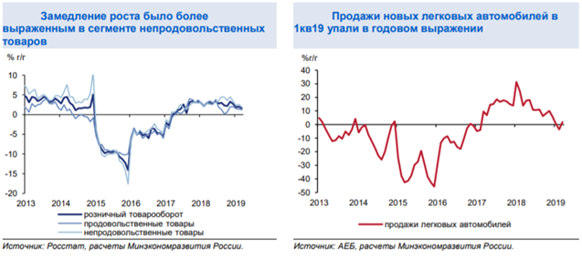
В то же время по ряду показателей потребительского спроса в 1кв19 сохранялась устойчивая положительная динамика. Так, темп роста оборота общественного питания продолжает ускоряться и по итогам 1кв19 достиг максимального с начала 2013 г. уровня (5,8% г/г). Рост перевозок пассажиров поездами дальнего следования за январь–март сохранился практически на уровне предыдущего квартала (6,5 % г/г, по данным РЖД). Продолжился динамичный рост авиаперевозок, как на внутренних, так и на международных направлениях.
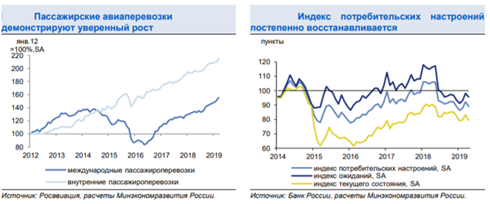
Оперативные индикаторы инвестиционной активности указывали на ее замедление в 1кв19. После увеличения на 4,1 % г/г в 4кв18 объем строительных работ в 1кв19 практически не изменился по отношению к соответствующему периоду прошлого года (+0,2 % г/г). Динамика спроса на машины и оборудование – как российского, так и зарубежного производства – в январе–марте оставалась слабой. Инвестиционный импорт машин и оборудования из стран дальнего зарубежья в 1кв19 оставался стабильным в абсолютном выражении, при этом его годовые темпы роста снизились до -5,0 % г/г с -3,8 % г/г в 4кв18. Выпуск отечественной машиностроительной продукции инвестиционного назначения в январе–марте продолжал расти невысокими темпами (+1,9 % г/г после 2,1 % г/г в 4кв18 и 11,0 % в целом за 2018 год). Позитивные тенденции наблюдались лишь в производстве стройматериалов, рост которого в январе–марте ускорился до 7,7 % г/г с 5,5 % г/г в 4кв18.
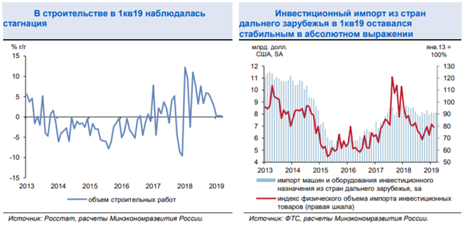
В 1кв19 годовая динамика заработных плат ожидаемо замедлилась из-за эффекта высокой базы прошлого года. Реальные заработные платы в январе выросли на 1,1 % г/г, а в феврале 2019 г. и, по предварительной оценке Росстата, в марте продемонстрировали нулевую динамику в годовом выражении. В целом за 1кв19 рост реальных заработных плат оценивается на уровне 0,4 % г/г после 4,1 % г/г в 4кв18. При этом рост заработных плат в социальном секторе, как и ожидалось, начал в целом соответствовать динамике заработных плат в прочих видах деятельности. Сдерживающее влияние на динамику номинальных заработных плат в текущем году оказывали следующие факторы: переход от догоняющего роста в социальном секторе к поддерживающему соотношения, установленные Указом Президента Российской Федерации для отдельных категорий работников бюджетной сферы; меньший, чем в прошлом году, рост минимальной оплаты труда; отсутствие индексации заработных плат прочим бюджетникам с 1 января (предполагается ее проведение с 1 октября). Кроме того, темпы потребительской инфляции по итогам I квартала текущего года были выше, чем в течение соответствующего периода прошлого года (5,2 % г/г и 2,3 % г/г соответственно), что отразилось на реальных темпах роста заработных плат.
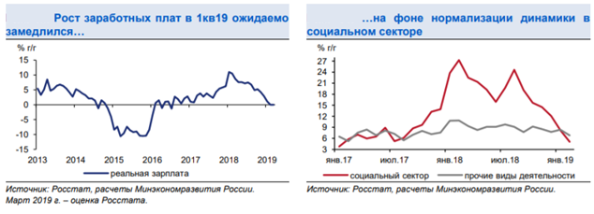
Уровень безработицы (с исключением сезонного фактора) в марте обновил исторический минимум – 4,6 % SA от рабочей силы в 1кв19. В 1кв19 наблюдалось снижение численности рабочей силы, которое происходило за счет как занятых, так и безработных. Сокращение численности занятого населения с исключением сезонного фактора в 1кв19 ускорилось и в абсолютном выражении составило -410,7 тыс. чел. SA за квартал после -129,6 тыс. чел. SA в 4кв18. Годовые темпы роста показателя перешли в отрицательную область после околонулевой динамики в 4кв18. Численность безработных в январе–марте продолжила снижение как в терминах последовательных приростов (-161,0 тыс. чел. SA в целом за квартал), так и по отношению к соответствующему периоду прошлого года (-6,0 % г/г). В результате опережающего сокращения численности безработных уровень безработицы в целом за квартал снизился до 4,6 % SA по сравнению с 4,7 % SA в 4кв18.
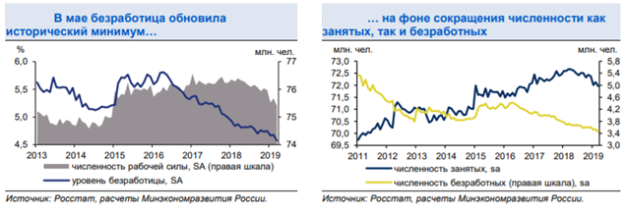
По итогам 1кв19 реальные располагаемые доходы населения снизились на 2,3 % г/г после падения на 1,9 % г/г в 4кв18. При околонулевой динамике в реальном выражении заработных плат и социальных трансфертов остальные компоненты доходов (доходы от предпринимательской деятельности, доходы от собственности и ненаблюдаемые доходы), по оценке, в реальном выражении сокращались. Кроме того, разница в темпах снижения реальных доходов (на 2,0 % г/г) и реальных располагаемых доходов (на 2,3 % г/г) свидетельствует о продолжении опережающего роста обязательных платежей.
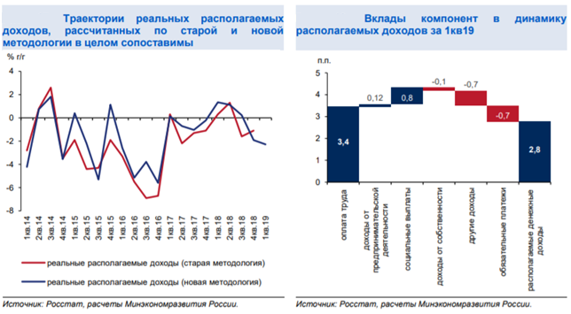
В начале 2019 г. сохранялась тенденция к росту кредитных и депозитных ставок в ключевых сегментах банковского рынка. После декабрьского повышения ключевой ставки Банком России в январе–феврале 2019 г. ставки по вкладам населения продолжили рост, который был более выражен в краткосрочном сегменте рынка. Средневзвешенные ставки по депозитам физических лиц на срок до 1 года в феврале достигли 6,15 % годовых (+0,53 п.п. к декабрю 2019 года), а ставки на срок более 1 года превысили уровень 7 % впервые с начала 2017 года (увеличение к декабрю 2019 года составило 0,19 п.п.). Долгосрочные ставки по кредитам населению и нефинансовым организациям также демонстрировали тенденцию к росту (+0,6–0,7 п.п. в феврале по отношению к декабрю прошлого года). В частности, продолжился рост ставок на ипотечном рынке. Средневзвешенная ставка по ипотечным жилищным кредитам в марте достигла 10,41 % по сравнению с 9,66 % в декабре. В то же время процентные ставки по краткосрочным розничным кредитам продолжили снижение и в феврале обновили исторический минимум (15,54 % годовых).
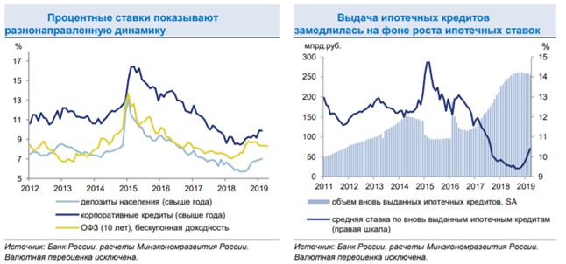
Корпоративные депозиты в начале 2019 г. продолжали расти опережающими темпами. По итогам февраля 2019 г. годовые темпы роста депозитов компаний ускорились до 10,8 % г/г5 (9,1 % г/г в декабре прошлого года) и по-прежнему существенно превышали рост вкладов населения (5,6 % г/г в феврале). Как и в 2018 г., расширение депозитной базы обеспечивалось преимущественно рублевыми депозитами.
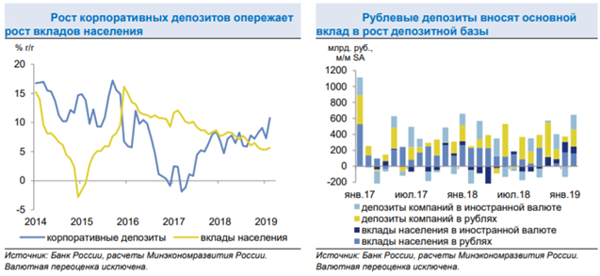
Рост кредитного портфеля ускоряется преимущественно за счет розничного сегмента. Задолженность по кредитам нефинансовым организациям с учетом вложений в корпоративные облигации в феврале увеличилась на 5,0 % г/г после 4,5 % г/г в январе и 4,3 % в целом за 2018 год. В структуре корпоративного кредитного портфеля рублевая задолженность начиная с декабря росла темпом выше 12 % г/г при сопоставимых темпах сокращения валютных кредитов.
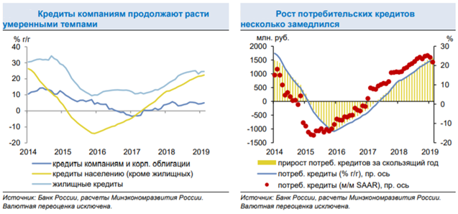

Ключевые показатели долгосрочного прогноза (до 2022 года) экономического развития РФ (по данным Центра Развития)
(источник: https://dcenter.hse.ru)

С 4 по 16 февраля 2016 года Институт «Центр развития» провел очередной квартальный Опрос профессиональных прогнозистов относительно их видения перспектив российской экономики в 2016–2017 гг. и далее до 2025 г. В опросе приняли участие 31 эксперт из России и других стран.
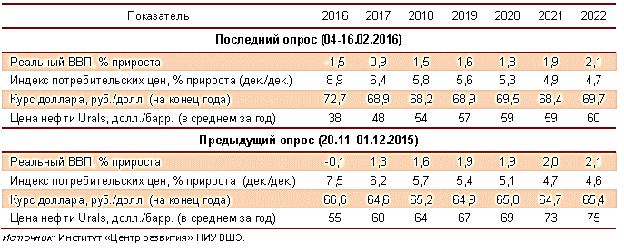

11.2. Классификация рынка недвижимости
(источник: http://www.1rre.ru, http://www.74rif.ru)

Рынок недвижимости - сектор национальной рыночной экономики, представляющий собой совокупность объектов недвижимости, экономических субъектов, оперирующих на рынке, процессов функционирования рынка, т.е. процессов производства (создания), потребления (использования) и обмена объектов недвижимости и управления рынком, и механизмов, обеспечивающих функционирование рынка (инфраструктуры и правовой среды рынка).
В соответствии с приведенным определением, структура рынка включает:
- объекты недвижимости;
- субъекты рынка;
- процессы функционирования рынка;
- механизмы (инфраструктуру) рынка.
Для целей анализа рынка и управления его созданием и развитием объекты недвижимости необходимо структурировать, т.е. выделять те или иные однородные группы. В законодательных, нормативных, методических актах и документах применяется классификация объектов по различным основаниям: по физическому статусу, назначению, качеству, местоположению, размерам, видам собственности (принадлежности на праве собственности), юридическому статусу (принадлежности на праве пользования).
По физическому статусу выделяют:
- земельные участки;
- жилье (жилые здания и помещения);
- нежилые здания и помещения, строения, сооружения;

Основные тенденции социально-экономического развития Республики Татарстан в январе-июле 2019 года
(http://mert.tatarstan.ru/rus/file/pub/pub_2018766.pdf)

В январе-июле текущего года объем валового регионального продукта, по оценке, составил 1 383,2 млрд рублей, или 100,8% в сопоставимых ценах к уровню соответствующего периода 2018 года. Индекс промышленного производства составил 101,5% к уровню январяиюля 2018 года (в РФ – 102,6%), объем отгруженной продукции – 1 640,2 млрд рублей. В добыче полезных ископаемых индекс производства составил 103,4% к январю-июлю 2018 года (в РФ – 103,9%), в обрабатывающих производствах – 99,5% (в РФ – 102,0%), в обеспечении электрической энергией, газом, паром; кондиционировании воздуха – 108,2% (в РФ – 100,2%), в водоснабжении; водоотведении, организации сбора и утилизации отходов, деятельности по ликвидации загрязнений – 101,6% (в РФ – 101,5%).
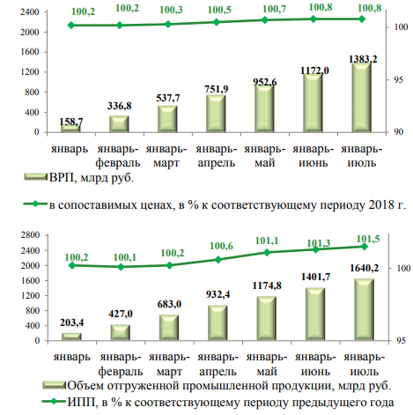
Объем продукции сельского хозяйства в январе-июле 2019 года составил 116,3 млрд рублей, или 100,1% в сопоставимых ценах к соответствующему периоду 2018 года (в РФ – 102,5%). В хозяйствах всех категорий произведено 263,1 тыс. тонн скота и птицы на убой (в живом весе) (102,7% к январю-июлю 2018 года), 1 115,4 тыс. тонн молока (102,1%), 897,3 млн штук яиц (111,9%).
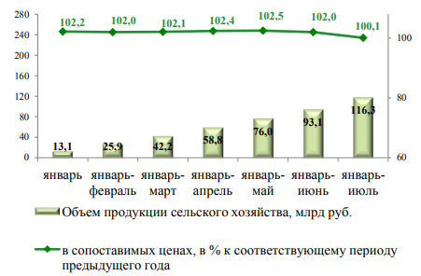

Объем строительных работ составил 151,2 млрд рублей, или 93,7% в сопоставимых ценах к уровню января-июля 2018 года (в РФ – 100,1%). Введено 1 550,7 тыс. кв. метров общей площади жилья, или 117,3% к соответствующему периоду 2018 года (в РФ – 107,0%). Предприятиями и организациями республики сдано в эксплуатацию 15 677 квартир общей площадью 808,1 тыс. кв. метров (113,0% к уровню января-июля 2018 года). Населением республики за счет собственных средств и привлеченных кредитов построено в январе-июле 2019 года 5 666 индивидуальных жилых домов общей площадью 742,6 тыс. кв. метров (122,3% к уровню января-июля 2018 года).
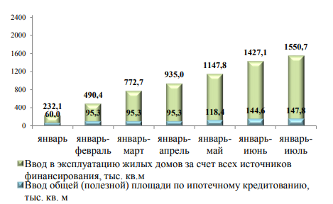
Оборот розничной торговли по итогам января-июля 2019 года составил 527,7 млрд рублей, или 101,1% в сопоставимых ценах к соответствующему периоду 2018 года (в РФ – 101,6%). Наибольший удельный вес в обороте розничной торговли занимали непродовольственные товары – 55,5%. Доля пищевых продуктов, включая напитки и табачные изделия, составила в январе-июле 2019 года – 44,5%. Татарстан по обороту розничной торговли по итогам января-июля текущего года занимает в рэнкинге среди субъектов Российской Федерации 7 место, среди регионов ПФО – 1 место.
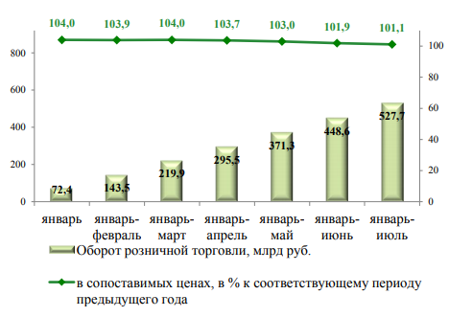
Индекс потребительских цен в июле 2019 года по отношению к декабрю 2018 года составил 102,6% (в РФ – 102,7%), в том числе на продовольственные товары – 102,8% (в РФ – 102,7%), непродовольственные товары – 102,1% (в РФ – 101,9%), услуги – 103,2% (в РФ – 103,6%). Татарстан среди 14 регионов ПФО по темпам инфляции находится на 3 месте (1 место – Нижегородская область (102,9%); 14 место – Удмуртская Республика, (101,7%)).
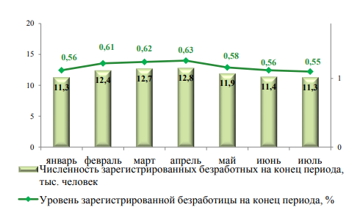
Среднемесячная начисленная заработная плата по итогам января-июня 2019 года в республике составила 36 095,8 рублей и увеличилась на 5,0% по сравнению с январем-июнем 2018 года (в РФ – на 7,0%), реальная заработная плата – на 0,4% (в РФ – на 1,8%).

- ОПИСАНИЕ ПРОЦЕССА ОЦЕНКИ ОБЬЕКТА ОЦЕНКИ В ЧАСТИ ПРИМЕНЕНИЯ ПОДХОДОВ С ПРИВЕДЕНИЕМ РАСЧЕТОВ ИЛИ ОБОСНОВАНИЕ ОТКАЗА ОТ ПРИМЕНЕНИЯ ПОДХОДОВ К ОЦЕНКИ ОБЬЕКТА
Процесс оценки - логически обоснованная и систематизированная процедура последовательного решения поставленной проблемы с использованием известных подходов и методов оценки для вынесения окончательного суждения о стоимости.
Условно данный процесс можно разбить на несколько этапов.
Основной задачей первого этапа в процессе оценки следует считать определение цели оценки, в частности - идентификацию объекта оценки и соответствующих объекту имущественных прав, назначение оценки, определяемый вид стоимости. Большое значение имеет также выявление намерений относительно использования в дальнейшем заключения о стоимости объекта и интересов различных сторон оцениваемой собственности.
На втором этапе процесса оценки составляется план оценки с избирательным применением в каждом конкретном случае известных методов и подходов. План оценки дает возможность оценить временные и качественные затраты на подготовку заключения о стоимости объекта и сфокусировать процесс поиска и анализа уместной в каждом конкретном случае информации.
Третий этап процесса оценки заключается в сборе и подтверждении той информации, на которой будут основываться заключения и выводы о стоимости объекта. Особое внимание уделяется личной инспекции объекта оценки, подтверждении достоверности собранной информации.
Работа обычно осуществляется по двум направлениям:
1. Сбор и анализ общих данных, характеризующих экономические, политические (государственные), социальные, природные и другие факторы, определяющие экономическую, социальную и политическую ситуацию, сложившуюся на дату оценки.
2. Сбор и анализ специальных данных, представляющих собой детальную информацию, относящуюся как к оцениваемому объекту, так и к сопоставимым с ним аналогичным объектам, недавно проданным или сданным в аренду.
В процессе оценки является основным с точки зрения получения методически обоснованных результатов о стоимости объекта применением в общих случаях трех подходов к оценке, опирающихся на выводы, полученные из анализа наилучшего и наиболее эффективного использования (НиНЭИ) оцениваемого объекта.
Четвертый этап - оценка стоимости прилегающего земельного участка, в том случае, если участок земли входит в комплекс оцениваемого имущества и юридические права на участок подтверждаются право устанавливающими документами.
Пятый этап - применение трех подходов к оценке имущества, в результате применения которых осуществляется объективная оценка разнообразных факторов, оказывающих влияние на формирование стоимости имущества, в том числе:
- подход с точки зрения затрат
- подход с точки зрения доходов
- подход с точки зрения сравнимых продаж
Шестой этап - согласование показателей стоимости путем определения средневзвешенного значения. Окончательное заключение о рыночной стоимости получается путем согласования показателей стоимости, полученных в результате применения трех подходов: затратного, доходного, с точки зрения сравнимых продаж.
В настоящей оценке производился расчет рыночной стоимости объекта с использованием традиционных оценочных подходов.
При определении рыночной стоимости объекта оценки определяется наиболее вероятная цена, по которой объект оценки может быть отчужден на дату оценки на открытом рынке в условиях конкуренции, когда стороны сделки действуют разумно, располагая всей необходимой информацией, а на величине цены сделки не отражаются какие-либо чрезвычайные обстоятельства, то есть когда:
- одна из сторон сделки не обязана отчуждать объект оценки, а другая сторона не обязана принимать исполнение;
- стороны сделки хорошо осведомлены о предмете сделки и действуют в своих интересах;
- объект оценки представлен на открытом рынке посредством публичной оферты, типичной для аналогичных объектов оценки;
- цена сделки представляет собой разумное вознаграждение за объект оценки и принуждения к совершению сделки в отношении сторон сделки с чьей-либо стороны не было;
- платеж за объект оценки выражен в денежной форме.
Возможность отчуждения на открытом рынке означает, что объект оценки представлен на открытом рынке посредством публичной оферты, типичной для аналогичных объектов, при этом срок экспозиции объекта на рынке должен быть достаточным для привлечения внимания достаточного числа потенциальных покупателей. Разумность действий сторон сделки означает, что цена сделки - наибольшая из достижимых по разумным соображениям цен для продавца и наименьшая из достижимых по разумным соображениям цен для покупателя. Полнота располагаемой информации означает, что стороны сделки в достаточной степени информированы о предмете сделки, действуют, стремясь достичь условий сделки, наилучших с точки зрения каждой из сторон, в соответствии с полным объемом информации о состоянии рынка и объекте оценки, доступным на дату оценки. Отсутствие чрезвычайных обстоятельств означает, что у каждой из сторон сделки имеются мотивы для совершения сделки, при этом в отношении сторон нет принуждения совершить сделку.
Обзор подходов
Определение рыночной стоимости недвижимости, подлежащей оценке, осуществляется с учетом всех факторов, существенно влияющих как на рынок в целом, так и непосредственно на ценность рассматриваемого объекта.
При определении стоимости недвижимости используют три основных подхода:
- затратный подход;
- сравнительный подход;
- доходный подход.
Каждый из этих подходов приводит к получению различных ценовых характеристик имущества. Дальнейший сравнительный анализ позволяет взвесить достоинства и недостатки каждого из подходов.
Затратный подход
В основе затратного метода лежит принцип замещения, согласно которому покупатель не заплатит за объект недвижимости сумму, большую, чем та, в которую обойдется получение соответствующего участка под застройку и возведение аналогичного по назначению и качеству объекта без чрезмерной задержки. В затратном методе стоимость недвижимости равна стоимости земли плюс стоимость улучшений за вычетом накопленного износа.

Процедура оценки включает следующие последовательные шаги:
1. Расчет стоимости приобретения свободной и имеющейся в распоряжении земли в целях ее оптимального использования.
2. Расчет затрат на возведение новых аналогичных объектов, получение стоимости замещения объекта.
3. Определение величины накопленного износа здания.
4. Уменьшение стоимости замещения на сумму износа для получения остаточной стоимости здания.
5. Добавление к рассчитанной стоимости здания стоимости земли.
В результате применения затратного подхода стоимость определяется как сумма восстановительной стоимости улучшений (зданий) за минусом совокупного накопленного износа и стоимости предварительно оцененного участка земли (в том случае, если земельный участок входит в комплекс оценки).
Сравнительный подход
Сравнительный подход к оценке недвижимости предполагает, что ценность объекта собственности определяется тем, за сколько он может быть продан при наличии достаточно сформированного рынка. Другими словами, наиболее вероятной величиной стоимости оцениваемого объекта может быть реальная цена продажи аналогичного объекта, зафиксированная рынком.
Метод сравнения продаж основан на сопоставлении и анализе информации по продаже объектов недвижимости аналогичной полезности, как правило, за последние 3-6 месяцев. Под полезностью понимается совокупность характеристик объекта, определяющих назначение, возможность и способы его использования, а также размеры и сроки получаемого в результате такого использования дохода. Данный метод является объективным лишь в случае наличия достаточного количества сопоставимой и достоверной информации. Он подразумевает изучение рынка, выбор листингов (предложения на продажу) по объектам недвижимости, которые наиболее сопоставимы с оцениваемым объектом и внесение соответствующих корректировок для приведения стоимости объектов аналогов к оцениваемому объекту. Цены на объекты-аналоги затем корректируются в соответствии с тем, как и насколько отличаются параметры аналогов от соответствующих параметров объекта оценки.
Для анализа сделок, произведенных с объектами, сопоставимыми с оцениваемым, необходимо выявить сегмент рынка, для которого эти объекты типичны.
Сегментирование рынка – процесс разбиения рынка на сегменты (секторы), аналогичные по следующим параметрам:
- Назначению использования объекта;
- Качеству объекта;
- Передаваемым юридическим правам и ограничениям;
- Инвестиционной мотивации;
- Путям финансирования и т.д.
Доходный подход
Доходный подход представляет собой совокупность приемов и методов, позволяющих оценить стоимость объекта на основе его потенциальной способности приносить доход. Используя доходный подход, оценщики определяют текущую стоимость будущих выгод от владения недвижимым имуществом. Основным принципом доходного подхода является принцип ожидания, так как рыночная стоимость определяется как текущая стоимость прав на ожидаемые будущие выгоды.
Доходный подход к оценке недвижимости включает два метода:
- метод прямой капитализации;
- метод дисконтированных денежных потоков.
Метод прямой капитализации подразумевает выражение рыночной стоимости предприятия через величину дохода от владения объектом недвижимости в наиболее характерный год. Инструментом перевода таких доходов в текущую стоимость является ставка капитализации.
Коэффициент капитализации состоит из двух частей:
- ставки доходности капитала, являющейся компенсацией, которая должна быть выплачена инвестору за использование денежных средств с учетом риска и других факторов, связанных с инвестициями в конкретную недвижимость.
Ставка дохода на капитал стоится методом кумулятивного построения - способ последовательного наращивания первой составляющей коэффициента капитализации, при котором в качестве базовой берется безрисковая ставка процента, и к ней последовательно прибавляются поправки на различные виды риска, связанные с особенностями оцениваемой недвижимости, такими как неликвидность, недозагрузка, расходы на инвестиционный менеджмент и т.п.
- нормы возврата капитала, то есть погашение суммы первоначальных вложений.
Существуют три способа возмещения инвестированного капитала:
- прямолинейный возврат капитала (метод Ринга), используется, если возврат капитала происходит равными частями на протяжении всего срока службы недвижимости;
- возврат капитала по фонду возмещения и ставке дохода на инвестиции (метод Инвуда), используется, если сумма возврата капитала реинвестируется по ставке доходности инвестиции.
- возврат капитала по фонду возмещения и безрисковой ставке процента (метод Хоскольда), используется, когда ставка дохода первоначальных инвестиций настолько высока, что маловероятно реинвестирование по той же ставке.
Для определения вероятной цены продажи объекта нужно валовой доход от сдачи объекта в аренду разделить на ставку возвратной капитализации. Ставку капитализации определим суммированием безрисковой ставки и поправок на различные виды рисков, возникающих при продаже объекта. Аналогичным образом, суммируя безрисковую ставку и поправки на различные виды рисков, возникающих при сдаче объекта в аренду, определим ставку дисконтирования.
Итоговая стоимость каждого объекта определяется как сумма произведений стоимостей, определенных соответствующими методами, на весовые коэффициенты.

Согласование результатов
Заключительным элементом процесса оценки является сравнение оценок, полученных на основе указанных методов и сведения полученных стоимостных оценок к единой стоимости объекта. Процесс сведения учитывает слабые и сильные стороны каждого метода, определяет, насколько существенно они отражают объективное состояние рынка, насколько полная и достоверная информация получена при применении каждого подхода (метода). Процесс сведения оценок приводит к установлению окончательной стоимости объекта, чем достигается цель оценки.
В случае если Оценщики не применили один или два подхода из трех общепринятых, он должен дать обоснование о невозможности применения этих подходов. В этом случае итоговое согласование результатов оценки не требуется.

Решение об оценке
Руководствуясь п.20 ФСО №1, которое гласит: «Оценщики при проведении оценки обязан использовать затратный, сравнительный и доходный подходы к оценке или обосновать отказ от использования того или иного подхода», мы пришли к выводу:
- Согласно ст. 23 ФСО-1
Затратный подход применяется, когда существует возможность заменить объект оценки другим объектом, который либо является точной копией объекта оценки, либо имеет аналогичные полезные свойства.
При этом, исходя из сущности затратного подхода, под возможностью заменить объект оценки понимается возможность создания (строительства) новой точной копии или объекта замещения.
Объектом оценки является здание, Оценщик считают, что существует возможность заменить объект оценки другим объектом.
Затратный подход будет использован для оценки зданий согласно ст. 23 ФСО-1.
- В соответствии с п.21 ФСО №1: «Доходный подход применяется, когда существует достоверная информация, позволяющая прогнозировать будущие доходы, которые объект оценки способен приносить, а также связанные с объектом оценки расходы». В основе доходного подхода лежит принцип ожидания, который гласит, что все стоимости сегодня являются отражением будущих преимуществ.
Доходный подход будет использован для оценки согласно ст. 21 ФСО-1.
- В соответствии с п.22 ФСО №1: «Сравнительный подход применяется, когда существует достоверная и доступная для анализа информация о ценах и характеристиках объектов-аналогов».
Сравнительный подход будет использован для оценки зданий согласно ст. 22 ФСО-1.
Согласно п. 11 ФСО № 1 «Основными подходами, используемыми при проведении оценки, являются сравнительный, доходный и затратный подходы». Так же согласно п. 24 ФСО №1: «Оценщик вправе самостоятельно определять необходимость применения тех или иных подходов к оценке и конкретных методов оценки в рамках применения каждого из подходов».

Заключение о выборе подхода оценки.
В связи с вышеизложенным, в рамках настоящего Отчета применялся затратный, доходный и сравнительный подход к оценке здания.

- АНАЛИЗ НА НАИЛУЧШЕЕ И НА НАИБОЛЕЕ ЭФФЕКТИВНОЕ ИСПОЛЬЗОВАНЕ
Понятие наилучшего и наиболее эффективного использования, применяемое в настоящем отчете, определяется как вероятное и разрешенное законом использование оцениваемого объекта с наилучшей отдачей, причем одновременно необходимы условия физической возможности, должного обеспечения и финансовой оправданности такого рода действий.
Понятие наилучшего и оптимального использования подразумевает наряду с выгодами для собственника оцениваемого объекта, особую общественную пользу. Подразумевается, что определение наилучшего и оптимального использования является результатом суждений оценщика на основе его аналитических навыков, тем самым, выражая лишь мнение, а не безусловный факт. В практике оценки недвижимости положение о наилучшем и оптимальном использовании представляет собой предпосылку для дальнейшей стоимостной оценки объекта.
Подразумевается, что определение наилучшего и оптимального использования является результатом суждений оценщика на основе его аналитических навыков, тем самым, выражая лишь мнение, а не безусловный факт. В практике оценки недвижимости положение о наилучшем и оптимальном использовании представляет собой предпосылку для дальнейшей стоимостной оценки объекта.
При определении вариантов наилучшего и оптимального использования объекта использовались четыре основных критерия анализа:
1. Физическая возможность – физическая возможность наилучшего и наиболее эффективного использования рассматриваемого объекта.
2. Допустимость с точки зрения законодательства – характер предполагаемого использования не противоречит законодательству, ограничивающему действия собственника участка, и положений зонирования.
3. Финансовая целесообразность – допустимый с точки зрения закона порядок использования объекта должен обеспечить чистый доход собственнику имущества.
4. Максимальная продуктивность – кроме получения чистого дохода как такового, наилучшее и оптимальное использование подразумевает либо максимизацию чистого дохода собственника, либо достижение максимальной стоимости самого объекта.
Анализ возможностей использования оцениваемого объекта
Юридически допустимо:
Юридически законным может быть признано расположение объектов, функции которых не ухудшают санитарно - эпидемиологическое благополучие населения. Объект оценки расположен в здании административно-бытового назначения в промышленной зоне. Рядом с объектом оценки располагаются гаражный комплекс, здания и помещения производственного назначения, офисные и административно-бытовые помещения. Следовательно, учитывая всё вышеизложенное, законодательно разрешённым использованием объекта оценки было бы использование его в качестве помещения административно-бытового назначения.
Физически возможно:
Использование объектов нежилой недвижимости зависит от физической возможности данных объекта. Учитывая объемно-планировочные решения, физические характеристики строительных конструкций, инженерных коммуникаций, состояние объекта оценки, физически возможное использование объекта следующее:
Таблица 4
Варианты функционального назначения  Варианты  конструктивных решений | Офисное | Торговое | Производственно-складское | Гостиничное | Общепит
Сохранение текущих конструктивных решений | + | - | - | - | -
Увеличение площади | - | - | + | + | +
Капитальный ремонт | - | +/- | + | + | +
Реконструкция | - | +/- | + | + | +

Для использования объекта оценки в качестве производственно-складского, гостиничного или под общепит требуется изменение конструктивных решений объекта оценки (увеличение площади, капитальный ремонт, реконструкция). Учитывая объемно-планировочные решения, физические характеристики строительных конструкций, инженерных коммуникаций, состояние объекта, физически возможное использование объекта: использование в качестве административно-бытового здания (базы отдыха).

Финансово целесообразно и максимально продуктивно:
Анализ рынка недвижимости показывает, что стоимость продажи и арендные ставки для торговых и офисных помещений выше, чем для производственно-складских.
В непосредственной близости к объекту находится жилой и производственный сектор.
На дату оценки существует потребность в помещениях офисного назначения со стороны рынка и населения.
Учитывая все вышесказанное, а также то, что на дату оценки объект востребован как офис, максимальное удовлетворение собственник получит от эксплуатации объекта в качестве офисного помещения (базы отдыха).
Таблица 5
Вариант использования объекта | Юридическая законность | Физическая возможность | Финансовая осуществимость | Вывод о наиболее эффективном использовании
Торговое | + | + | +/- | -
Административное | + | + | + | +
Гостиничное | - | - | - | -
Общепит | - | - | - | -
Производственно-складского | - | - | - | -

Вывод: НИНЭИ объекта оценки в большей степени определяется критерием юридической допустимости. Поэтому мы считаем, что наилучшим и наиболее эффективным вариантом эксплуатации объекта оценки является его текущее использование.

- ЗАТРАТНЫЙ ПОДХОД
Затратный подход для зданий применяется, когда существует возможность заменить объект оценки другим объектом, который либо является точной копией объекта оценки, либо имеет аналогичные полезные свойства (ФСО-1). Если объекту оценки свойственно уменьшение стоимости в связи с физическим состоянием, функциональным или экономическим устареванием, при применении затратного подхода необходимо учитывать износ и все виды устаревания.
В основе затратного подхода лежит допущение, что инвестор, проявляя должную благоразумность, не заплатит за объект большую сумму, чем та, в которую обойдется возведение объекта по своим параметрам и качеству аналогичного рассматриваемому.
Оценка по данному подходу основана на принципе воспроизводства либо замещения. Стоимость воспроизводства - стоимость точной копии объекта, воспроизводимой в современных ценах и условиях. Стоимость замещения - стоимость объекта, аналогичного существующему и выполняющему те же функции. При этом исходят из того, что для потребителя ценность имеет не столько сам объект, сколько те функции, которые он выполняет.
Затратный метод основывается на изучении возможностей инвесторов в приобретении недвижимости и исходит из того, что инвестор, проявляя должное благоразумие, не заплатит за объект большую сумму, чем та, в которую обойдется ему получение соответствующего участка под застройку и возведение аналогичного по назначению и качеству объекта в обозримый период без существенных задержек. Данный метод оценки может привести к объективным результатам, если возможно точно оценить величины стоимости износа объекта при условии относительного равновесия спроса и предложения на рынке недвижимости.
Основные этапы оценки при данном методе:
- Расчет рыночной стоимости возведения новых аналогичных объектов - получение полной восстановительной стоимости объекта.
- Определение величины совокупного износа (физического, функционального и внешнего) объекта.
- Уменьшение восстановительной стоимости на величину совокупного износа для получения остаточной восстановительной стоимости объекта.
Расчет полной восстановительной стоимости объектов недвижимости производился на основе укрупненных показателей восстановительной стоимости зданий и сооружений (УПВС). Укрупненные показатели учитывают полную стоимость воспроизводства зданий и сооружений и в том числе:
а) накладные расходы и плановые накопления;
б) затраты, связанные с производством работ в зимнее время;
в) прочие внеобъемные затраты, за вычетом возвратных сумм, как-то: затраты на временные здания и сооружения, содержание улиц и вывозку мусора, затраты по применению прогрессивно-премиальной оплаты труда строительно-монтажных рабочих и оргнабор рабочих, затраты на проектно-изыскательские работы и авторский надзор, на содержание аппарата заказчика и др. В полной восстановительной стоимости учтены также затраты на непредвиденные работы.
Пересчет в уровень фактических цен на дату оценки производится с помощью системы индексов цен по конечной строительной продукции и укрупненным видам строительных работ, представляющих собой отношение стоимости продукции, работ или ресурсов в текущем уровне цен к стоимости в базисном уровне цен.
Для определения стоимости воспроизводства оцениваемого имущества использовались следующие сборники УПВС:
Общая часть к сборникам УПВС зданий и сооружений для переоценки основных фондов – Москва: 1970 год;
Сборники № 4 и №28 Укрупненных показателей восстановительной стоимости. Для переоценки основных фондов. Утверждены государственным комитетом Совета Министров СССР по делам строительства и Министерством энергетики и электрификации СССР по согласованию с Госстроем СССР.
Полная стоимость воспроизводства оцениваемого объекта недвижимости рассчитывалась по следующей формуле:
, где
УС₆₉ - стоимость строительства на единицу строительного объема в ценах 1969 года (базисный стоимостной показатель);
ОБ - строительный объем в м³;
К_{поп} - поправочный коэффициент, применяемый для корректировки стоимости, строительного объёма или других показателей, получается перемножением:
К₁ - поправочного коэффициента на капитальность, учитывающие разные группы капитальности оцениваемого здания и аналога в УПВС, применяется по Общей части к сборникам УПВС зданий и сооружений для переоценки основных фондов, если иное не указано в конкретном сборнике применяемом для оценки;
К₂ - применяется в случае если, оцениваемое здание является пристроем, применяется по Общей части к сборникам УПВС зданий и сооружений для переоценки основных фондов;
Поправочный коэффициент на пристрой (К2) рассчитывается в соответствии с Общей частью к сборникам УПВС зданий и сооружений для переоценки основных фондов по формуле:
, где
У_{сф} – удельный вес стен и фундамента, приведенный в соответствующем сборнике УПВС для пристроя;
l_{ст} – длина стены (участка стены) основного здания, к которому примыкает пристрой;
П_{ст} – полный периметр стен пристроя (включая стену основного здания).
К₃ – поправочный коэффициент на законченность конструкции и инженерные устройства, отражающий отсутствие у оцениваемого здания определенных конструктивных элементов и инженерных устройств по сравнению с аналогом в УПВС, применяется индивидуально по сборникам. Поправочный коэффициент на законченность конструкции и инженерные устройства (К3) определяется как сумма удельных весов имеющихся в наличие конструктивных элементов и видов благоустройств оцениваемого здания по сравнению с соответствующим зданием, указанным в сборнике УПВС. При отсутствии одного или нескольких видов благоустройства их восстановительная стоимость уменьшается в соответствии с указанными в сборниках размерами.
Ио₆₉₋₈₄, Ио₈₄₋₉₁ ₋ отраслевые коэффициенты пересчета стоимости строительства из цен 1969 года в цены 1984 года и из цен 1984 года в цены 1991 года;
Ит₆₉₋₈₄, Ит₈₄₋₉₁ ₋ территориальные коэффициенты пересчета стоимости строительства из цен 1969 года в цены 1984 года и из цен 1984 года в цены 1991 года;
ИУ₉₁₋₂₀₁₀₋ индекс пересчета стоимости строительства из цен 1991 года в цены на 1 квартал 2010 года.
Коэффициенты Ио₆₉₋₈₄, Ит₆₉₋₈₄ определялись в соответствии с Постановлением Госстроя СССР от 11 мая 1983 года №94.
Коэффициенты Ио₈₄₋₉₁ и Ит₈₄₋₉₁ определялись согласно письму Госстроя СССР от 6 сентября 1990 года №14-Д.
Индекс ИУ₉₁₋₂₀₁₀ определялся согласно Приложения к письму Минрегиона России от 20.01.2010г. №1289-СК/08 «Индексы изменения сметной стоимости строительно-монтажных работ на 1 квартал 2010 года» (без НДС), составляет 49,46.
Индекс И определялся как индекс цен производителей (строительно-монтажные работы) по Республике Татарстан с 1 квартала 2010 года в цены на дату оценки, согласно данных Госкомстата РФ www.gks.ru (составляет 1,7814).
П_{з} - прибыль застройщика, в % от себестоимости строительства, составляет 1,23. Принята согласно расчетам Приволжского центра финансового консалтинга и оценки (www.pcfko.ru), приведенных в «Регистре оценщиков».
По приведенной формуле расчет остаточной восстановительной стоимости для объектов недвижимости, предъявленных на оценку, показан в следующих таблицах:

Определение полной восстановительной стоимости
Таблица 6
Наименование зданий | Кол-во ед.изм. м3, м2 | Цена 1м3 (п/м,м2,шт) в ценах 1969г., в руб. | №№ сб., таб.(графа) | Поправочный коэффициент к УПВС | Коэффициент перевода цен из цен 1969г. на дату оценки | НДС (20%, или 1,20) | прибыль застройщика (23% или 1,23) | Восстановительная стоимость в ценах на дату оценки, руб.
Административное здание, инвентарный номер: 15486, кадастровый номер: 16:16:220805:14, площадью 898,7 м., назначение: нежилое здание, расположенное по адресу: Республика Татарстан, Высокогорский муниципальный район, Высокогорское лесничество Природного лесхоза.
Административное здание | 2 301 | 23,20 | сб.4, табл.51б | 0,930 | 161,700812 | 1,20 | 1,230 | 11 849 120
подвал | 1 064 | 23,20 | сб.4, табл.51б | 0,930 | 161,700812 | 1,20 | 1,230 | 5 479 124
терраса | 56,3 | 17 | сб.28, табл.156а | 0,60 | 161,700812 | 1,20 | 1,230 | 137 059

Определение рыночной стоимости затратным подходом
Таблица 7
Наименование объектов оценки | Восстановительная стоимость в ценах на дату оценки, руб. | износ, % (экспертно) | Остаточная стоимость в ценах на дату оценки, руб.
Административное здание, инвентарный номер: 15486, кадастровый номер: 16:16:220805:14, площадью 898,7 м., назначение: нежилое здание, расположенное по адресу: Республика Татарстан, Высокогорский муниципальный район, Высокогорское лесничество Природного лесхоза. |  |  | 14 845 508
Административное здание | 11 849 120 | 15 | 10 071 752
подвал | 5 479 124 | 15 | 4 657 255
терраса | 137 059 | 15 | 116 500
ИТОГО |  |  | 14 845 508
Таким образом, стоимость здания, определенная в рамках затратного подхода, по состоянию на дату оценки, составляет:
14 845 508 (Четырнадцать миллионов восемьсот сорок пять тысяч пятьсот восемь) рублей

- СРАВНИТЕЛЬНЫЙ ПОДХОД
Сравнительный подход для зданий применяется, когда существует достоверная и доступная для анализа информация о ценах и характеристиках объектов-аналогов (ФCO-1).
Сравнительный подход - совокупность методов оценки стоимости объекта оценки, основанных на сравнении объекта оценки с аналогичными объектами, в отношении которых имеется информация о ценах сделок с ними. Применяются методы: прямого сравнения продаж, статистического моделирования цены. При применении метода прямого сравнения продаж в общем случае выполняются корректировки продажной цены объекта сравнения по следующим позициям:
- Права собственности. Учитываются ограничения на права собственности.
- Условия финансирования. Учитываются условия расчетов, которые влияют на стоимость объекта.
- Условия продажи. Корректировка на условия продажи отражает нетипичные для рынка отношения между продавцом и покупателем.
- Состояние рынка. Корректировка на состояние рынка учитывает изменение рыночных условий, происходящих с течением времени: инфляцию, дефляцию, изменение налогового законодательства, изменения в предложении и спросе и т.п.
- Физические характеристики. Практически всегда объекты сравнения имеют различные физические характеристики: технические, ресурсные, наработка с начала эксплуатации и после ремонта и т.п. Перечень основных физических характеристик, которые следует учитывать при корректировке цены продажи, определяется соответствием объекта оценки и аналога действующим и планируемым к введению в ближайшее время ограничениям, стандартам и нормативам и т.п.
- Экономические характеристики. К экономическим характеристикам относят те, которые влияют на величину чистого текущего дохода.
Подход к оценке с точки зрения сравнения продаж основывается на прямом сравнении оцениваемого объекта с другими объектами недвижимости, которые были проданы или включены в реестр на продажу. Рыночная стоимость недвижимости определяется ценой, которую заплатит типичный покупатель за аналогичный по качеству и полезности объект. Метод сравнения продаж наиболее действенен для объектов недвижимости, по которым имеется достаточное количество информации о недавних сделках купли-продажи. При использовании метода анализа продаж эксперт анализирует сопоставимые объекты, которые были проданы за последнее время, и делает поправки к цене на различия, которые имеются между оцениваемым и сопоставимыми объектами. Все корректировки определяются от цены продажи сопоставимого объекта с целью исключения различий между ним и объектом анализа; таким образом, сопоставимый объект делается настолько похожим на оцениваемый, насколько это возможно. Все корректировки производятся в соответствии с экспертной шкалой, разработанной оценщиком и основывающейся на долговременной статистике. (При корректировке продажных цен объектов сравнения все поправки делаются от объекта сравнения к объекту анализа). При применении метода сравнения продаж необходимы достоверность и полнота информации. Метод прямого сравнительного анализа продаж предполагает следующую последовательность этапов:
1 этап - выявление недавних продаж сопоставимых объектов на рынке недвижимости;
2 этап - проверка достоверности информации о сделках;
3 этап - определение единиц сравнения (1 м², м³, объект целиком) и элементов сравнения, оказывающих существенное воздействие на стоимость объекта недвижимости;
4 этап - внесение поправок к цене с учётом различий между оцениваемым и каждым сопоставимым объектом;
5 этап - согласование скорректированных цен сопоставимых объектов недвижимости и вывод показателя стоимости оцениваемого объекта.

15.1 Выбор объектов-аналогов:
Изучение рынка основывается на информации, опубликованной в печати, сведениях о реализации объектов на аукционах, данных судебных заседаний и т.п. К настоящему времени наиболее полная информация о реализации недвижимости в нашем регионе относится к жилым объектам, офисным помещениям, объектам торговли, складам. Так, листинги (предложения о продаже) с указанием основных характеристик объектов недвижимости публикуются, например, в газетах «Из рук в руки», «Казанская недвижимость» и др. Там же указываются и ориентировочные цены продаж.
Таблица 8
 | Сопоставимые объекты №
Обозначение сопоставимых объектов | 1 | 2 | 3
Источник информации | https://www.avito.ru/vysokaya_gora/kommercheskaya_nedvizhimost/ofisnoe_pomeschenie_73_m_1812500481 | https://www.avito.ru/vysokaya_gora/kommercheskaya_nedvizhimost/pomeschenie_svobodnogo_naznacheniya_1775849791 | https://www.avito.ru/vysokaya_gora/kommercheskaya_nedvizhimost/pomeschenie_svobodnogo_naznacheniya_460_m_1786485094
Характеристика сопоставимых объектов: Адрес | Республика Татарстан,Высокогорский р-н, п. Железнодорожной станции Высокая Гора, ул. Станционная | Республика Татарстан,Высокогорский р-н, с. Высокая Гора | Республика Татарстан,Высокогорский р-н, п. Железнодорожной станции Высокая Гора, ул. Пролетраская, д .13
Цена продажи всего объекта, руб | 1 747 000,00 | 15 000 000,00 | 7 615 000,00
Площадь объекта, кв.м. | 72,70 | 764,00 | 460,00
Цена продажи за 1 кв.м., руб. | 24 030,26 | 19 633,51 | 16 554,35
Дата продажи, предложения | Ноябрь 2019 | Ноябрь 2019 | Ноябрь 2019
Право собственности | полное | полное | полное
Условия продажи | рыночные | рыночные | рыночные
Состояние отделки | Требует косметического ремонта | Среднее состояние | Требует косметического ремонта
Первая линия | Да | Да | Да
Функциональное назначение | Коммерческого назначения | Коммерческого назначения | Коммерческого назначения
Телефон | 89274890691 | 89179178002 | 89587696106

15.2. Сравнительный анализ объекта оценки и каждого объекта-аналога по всем элементам сравнения;
Внесение поправок в цены продаж сопоставимых объектов должен осуществляться по двум направлениям: элементам сравнения и единицам сравнения.
К элементам сравнения относятся:
а) состав передаваемых прав собственности на недвижимость;
б) условия финансирования (оплата с рассрочкой или единовременно за объект покупки в целом);
в) условия продажи (срочная продажа, продажа с целью погашения долга);
г) дата продажи;
д) место расположения (престижность района, отдаленность от транспортных магистралей, объектов жизнеобеспечения и т.п.);
е) физические характеристики (проект застройки, износ, функциональная пригодность, строительная готовность, наличие доп. улучшений);
ж) характер использования;
и) компоненты стоимости, не связанные с оцениваемым объектом.
Каждая последующая корректировка должна осуществляться на основе результата предыдущей корректировки. Окончательное решение о величине стоимости, определенной методом сравнения продаж, принимается на основе анализа скорректированных цен продаж сопоставимых объектов. Рекомендуется принять цену того сопоставимого объекта, у которого наименьшая алгебраическая сумма корректировок.
15.3. Выбор единиц сравнения;
В данном Отчете за единицу сравнения принята цена продажи одного квадратного метра площади. К этой единице применяются корректировки.

15.4. Корректировка значения единицы сравнения для объектов-аналогов;
В качестве критериев сравнения оцениваемого объекта и аналогов выделим следующие параметры:
Корректировка на условия финансирования
Как правило, проводится в том случае, если установлено, что при заключении договора купли-продажи продавец представил рассрочку по оплате всей или части суммы, т.е. кредитовал покупателя. В этом случае стоимость данного объекта должна быть выше исходя из процентной безрисковой банковской ставки и условий погашения кредита.
Корректировка на условия продажи
Условия продажи объекта оценки и объектов-аналогов являются рыночными, корректировка по данному параметру не вносится.
На право собственности
Корректировка на состав передаваемых прав собственности. При продаже объекта недвижимости, в котором помещения сданы в аренду (продажа собственности вместе с существующими арендными договорами), возникает необходимость в корректировке цены на права собственности. Такое положение должно учитываться, если арендная плата по договору отличается от сложившейся на рынке величины арендной платы.
На функциональное назначение
В соответствии с градостроительными ограничениями, а также экономической целесообразностью, объекты имеют определенный вид использования. Вид использования объекта оценки и объектов-аналогов совпадает, в связи с этим корректировка по данному параметру не вводилась.
На торг
Скидка на торг была принята в размере -10,3% (или 0,897 в относительном выражении) согласно данным опубликованным в Справочнике оценщика недвижимости «Офисно-торговая недвижимость и сходные типы объектов» для сравнительного подхода, под ред. Лейфера Л.А, Нижний Новгород, 2018 г.
На площадь
Как правило, большие площади помещений стоят несколько дешевле в расчете на единицу площади, чем меньшие по размеру помещения. Корректировка на площадь была введена согласно данным опубликованным в Справочнике оценщика недвижимости «Офисно-торговая недвижимость и сходные типы объектов» для сравнительного подхода, под ред. Лейфера Л.А, Нижний Новгород, 2018 г.
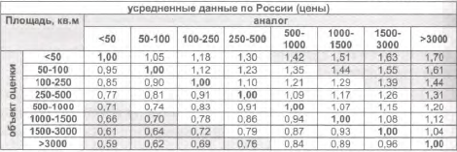
Корректировка применяется для обьекта-аналога №1 в размере 0,74 и для обьекта-аналога №3 в размере 0,91.
На состояние отделки
Корректировка по данному параметру вносится если есть различия в отделочных материалах. Корректировка на состояние отделки была введена согласно данным опубликованным в Справочнике оценщика недвижимости «Офисно-торговая недвижимость и сходные типы объектов» для сравнительного подхода, под ред. Лейфера Л.А, Нижний Новгород, 2018 г.
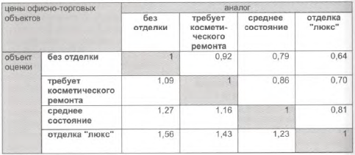
Корректировка применяется к обьекту-аналогу №1 и №3 в размере 1,43. Корректировка применяется к обьекту-аналогу №2 в размере 1,23.
На местоположение
Корректировка на месторасположение производится в том случае, если сопоставимые объекты находятся в разных районах, различающихся по уровню цен, при продажах аналогичных объектов. Объект оценки и объекты-аналоги расположены в одном районе, в связи с этим корректировка по данному фактору не вносится.

Согласование результатов корректировки значений единиц сравнения по выбранным объектам-аналогам.
Вес аналога.
Вследствие внесения корректировок по объектам-аналогам достоверность данных по этим объектам уменьшается. Расчет весовых коэффициентов производится по следующей формуле:
, где:
D – весовой коэффициент;
Q – общее количество корректировок;
q – количество корректировок аналога;
p – количество аналогов.
Расчет на примере первого весового коэффициента:

D = {[(8-3)/8]* (1/[3-1])}*100
Таблица 9
Наименование объектов сравнения | Аналог №1 | Аналог №2 | Аналог №3
Количество внесенных корректировок по объектам-аналогам | 3 | 2 | 3
Количество внесенных корректировок по всем объектам-аналогам | 8
Количество объектов-аналогов | 3
Весовой коэффициент, % | 31,25% | 37,50% | 31,25%

Определение рыночной стоимости сравнительным подходом
Таблица 10
Наименование показателя | Административное здание, инвентарный номер: 15486, кадастровый номер: 16:16:220805:14
Наименование показателя | Объект оценки | Сопоставимые объекты №
Обозначение сопоставимых объектов | - | 1 | 2 | 3
Источник информации | - | https://www.avito.ru/vysokaya_gora/kommercheskaya_nedvizhimost/ofisnoe_pomeschenie_73_m_1812500481 | https://www.avito.ru/vysokaya_gora/kommercheskaya_nedvizhimost/pomeschenie_svobodnogo_naznacheniya_1775849791 | https://www.avito.ru/vysokaya_gora/kommercheskaya_nedvizhimost/pomeschenie_svobodnogo_naznacheniya_460_m_1786485094
Характеристика сопоставимых объектов: Адрес | Республика Татарстан, Высокогорский муниципальный район, Высокогорское лесничество Природного лесхоза. | Республика Татарстан, Высокогорский р-н, п. Железнодорожной станции Высокая Гора, ул. Станционная | Республика Татарстан, Высокогорский р-н, с. Высокая Гора | Республика Татарстан, Высокогорский р-н, п. Железнодорожной станции Высокая Гора, ул. Пролетраская, д .13
Цена продажи всего объекта, руб | - | 1 747 000,00 | 15 000 000,00 | 7 615 000,00
Площадь объекта, кв.м. | 898,70 | 72,70 | 764,00 | 460,00
Цена продажи за 1 кв.м., руб. | - | 24 030,26 | 19 633,51 | 16 554,35
Дата продажи, предложения | Ноябрь 2019 | Ноябрь 2019 | Ноябрь 2019 | Ноябрь 2019
Право собственности | полное | полное | полное | полное
Условия продажи | рыночные | рыночные | рыночные | рыночные
Состояние отделки | Отделка люкс | Требует косметического ремонта | Среднее состояние | Требует косметического ремонта
Первая линия | Да | Да | Да | Да
Функциональное назначение | Коммерческого назначения | Коммерческого назначения | Коммерческого назначения | Коммерческого назначения
Корректировка цен
На торг |  | 0,897 | 0,897 | 0,897
На торг в руб. |  | -2 475,12 | -2 022,25 | -1 705,10
Цена скорректированная |  | 21 555,14 | 17 611,26 | 14 849,25
На техническое состояние |  | 1,00 | 1,00 | 1,00
На строительную готовность в руб. |  | 0,00 | 0,00 | 0,00
Цена скорректированная |  | 21 555,14 | 17 611,26 | 14 849,25
На величину площади |  | 0,74 | 1,00 | 0,91
На величину площади в руб. |  | -5 604,34 | 0,00 | -1 336,43
Цена скорректированная |  | 15 950,80 | 17 611,26 | 13 512,82
На функциональное назначение |  | 1,00 | 1,00 | 1,00
На функциональное назначение, руб. |  | 0,00 | 0,00 | 0,00
Цена скорректированная, руб. |  | 15 950,80 | 17 611,26 | 13 512,82
На состояние отделки |  | 1,43 | 1,23 | 1,43
На состояние отделки в руб. |  | 6 858,84 | 4 050,59 | 5 810,51
Цена скорректированная, руб. |  | 22 809,64 | 21 661,85 | 19 323,33
На местоположение |  | 1,00 | 1,00 | 1,00
На местоположение в руб. |  | 0,00 | 0,00 | 0,00
Цена скорректированная, руб. |  | 22 809,64 | 21 661,85 | 19 323,33
На этаж расположения |  | 1,00 | 1,00 | 1,00
На этаж расположения, в руб. |  | 0,00 | 0,00 | 0,00
Цена скорректированная, руб. |  | 22 809,64 | 21 661,85 | 19 323,33
На линию расположения |  | 1,00 | 1,00 | 1,00
На линию расположения, руб. |  | 0,00 | 0,00 | 0,00
Цена скорректированная, руб. |  | 22 809,64 | 21 661,85 | 19 323,33
На наличие мебели | Без мебели | Без мебели | Без мебели | Без мебели
На наличие мебели, руб. |  | 0,00 | 0,00 | 0,00
Цена скорректированная, руб. |  | 22 809,64 | 21 661,85 | 19 323,33
Скорректированная цена 1 кв.м. сопоставимого объекта |  | 22 809,64 | 21 661,85 | 19 323,33
Коэффициент доверия |  | 0,31 | 0,38 | 0,31
Скорректированная цена объекта оценки 1 кв.м, руб. | 21 289,75
Скорректированная цена всего объекта оценки, руб. | 19 133 098,33

Таким образом, стоимость здания, рассчитанная в рамках сравнительного подхода, по состоянию на дату оценки, составляет:

19 133 098 (Девятнадцать миллионов сто тридцать три тысячи девяносто восемь) рублей 33 копейки

- ДОХОДНЫЙ ПОДХОД
Доходный подход для зданий, применяется, когда существует достоверная информация, позволяющая прогнозировать будущие доходы, которые объект оценки способен приносить, а также связанные с объектом оценки расходы. При применении доходного подхода оценщик определяет величину будущих доходов и расходов и моменты их получения (ФCO-1).
Подход с точки зрения дохода представляет собой процедуру оценки стоимости, исходя из того принципа, что стоимость недвижимости непосредственно связана с текущей стоимостью всех будущих чистых доходов, которые принесет данная недвижимость. Другими словами, инвестор приобретает приносящую доход недвижимость на сегодняшние деньги в обмен на право получать в будущем доход от ее коммерческой эксплуатации (сдачи в аренду) и от ее последующей продажи. Основные этапы процедуры оценки доходным подходом:
1.Оценка потенциального валового дохода для первого года, начиная с даты оценки, на основе анализа текущих ставок и тарифов на рынке аренды для сравнимых объектов.
2.Расчет действительного валового дохода, который представляет собой потенциальный валовой доход за минусом потерь от недозагрузки объекта и невзысканных арендных платежей.
3.Расчет издержек от эксплуатации исходя из анализа фактических издержек по содержанию или типичных издержек на данном рынке. Величина издержек вычитается из действительного валового дохода и получается величина чистого операционного дохода.
4.Пересчет чистого операционного дохода в текущую стоимость объекта. Существуют два метода пересчета чистого дохода в текущую стоимость: метод капитализации доходов и метод дисконтирования будущих денежных потоков.

1.Установление периода прогнозирования
Исходя из физического состояния оцениваемого объекта, его полной готовности к эксплуатации, возможно принять достаточно продолжительный прогнозный период, а с учетом теории изменения стоимости денег во времени, это равнозначно бесконечному сроку.

2. Исследование способности объекта оценки приносить поток доходов в течение периода прогнозирования
Способность объекта оценки приносить поток доходов в течение периода прогнозирования обусловлена физическим состоянием объекта (с учетом текущего и капитального ремонтов) и стабильной потребности в использовании (аренде) подобных объектов на рынке региона.

3. Заключение о способности объекта оценки приносить поток доходов в период после прогнозирования. При бесконечном сроке прогнозирования данного периода не возникает.

4. Определение ставки дисконтирования
В данном случае рассматривается ставка (коэффициент) капитализации, производная от ставки дисконтирования, поскольку проводится расчет методом капитализации.
Существует несколько методов определения коэффициента капитализации:
- с учетом возмещения капитальных затрат (с корректировкой на изменение стоимости актива);
- метод связанных инвестиций, или техника инвестиционный группы;
- метод прямой капитализации.
Коэффициент капитализации должен содержать в себе две составляющие:
- Доход на капитал (ставка дисконтирования);
- Возврат капитала (ставка возврата капитала, норма компенсации устаревания объекта).
При этом часть дохода на капитал может формироваться за счет прироста денежного потока. Таким образом, коэффициент капитализации может быть записан в следующем виде:

R=Оn+of-i,

где: R - ставка капитализации, %; On - ставка дохода на капитал, %; of - ставка возврата капитала, %; i -темпы роста арендных ставок в следующем году.

Расчёт ставки дисконтирования.
Ставка дохода на капитал определяется методом кумулятивного построения.
Ставка дохода On отражает требуемую норму прибыли на капиталовложения со сравнимым риском. Ставка On (или ставка дохода на инвестиционный капитал), рассчитывается путем суммирования следующих элементов:

On = БС + Р + Л + М,

где: БС - безрисковая ставка дохода, Р - премия за риск, соответствующая риску вложения в данный актив, Л - премия за низкую ликвидность объекта, М - премия за инвестиционный менеджмент
Способ кумулятивного построения - способ последовательного наращивания первой составляющей коэффициента капитализации, при котором в качестве базовой берется безрисковая ставка процента, и к ней последовательно прибавляются поправки на различные виды риска, связанные с особенностями оцениваемой недвижимости, такими как неликвидность, недозагрузка, расходы на инвестиционный менеджмент и т.п. Недостаток этого способа в том, что большинство поправок носит субъективный характер. Этот недостаток может быть компенсирован увеличением количества анализируемой информации и совершенствованием процедуры ее обработки.
2) Нормы возврата капитала, т. е. погашение суммы первоначальных вложений. Этот элемент коэффициента капитализации применяется только к изнашиваемой части активов.
Норма возврата - ежегодная доля первоначального капитала, помещенная в беспроцентный фонд возмещения. Годовая норма возврата капитала рассчитывается путем деления 100%-ной стоимости актива на остающийся срок полезной жизни, т. е. величина, обратная сроку службы актива.
Определение «безрисковой ставки».
Безрисковая ставка доходности - ставка процента в высоколиквидные активы, т.е. это ставка, которая отражает «фактические рыночные возможности вложения денежных средств фирм и частных лиц без какого то бы ни было риска не возврата». Безрисковая ставка используется в качестве базовой, к которой добавляются остальные составляющие - поправки на различные виды риска, связанные с особенностями оцениваемой недвижимости. В качестве безрисковой ставки оценщиками определена ключевая ставка Банка России. Таким образом, безрисковая ставка на дату оценки составила 6,50%.
Данная ставка является номинальной, а значит должна быть приведена к реальной ставке, то есть, очищена от инфляции. По данным МЭР России (http://economy.gov.ru/minec/main) прогнозируемый уровень инфляции на 2017-2019 гг. составит 4,5%.
Таким образом, реальная безрисковая ставка составит 6,50 – 4,50 = 2,00%

Расчет составляющих премии за риск.
Надбавка за низкую ликвидность - при расчете данной составляющей учитывается невозможность немедленного возврата вложенных в объект недвижимости инвестиций. Надбавка на ликвидность принимаем исходя из времени экспозиции объекта на свободном рынке в случае его продажи и ежемесячной «безрисковой ставки», как риск недополучения предпринимательской прибыли за этот период. В зависимости от объемно-планировочных характеристик и назначения объекта, данный показатель колеблется в интервале от 0 до 6 месяцев.
Расчет премии за низкую ликвидность объекта (Л) может быть произведен исходя из срока экспозиции объектов, подобных оцениваемому, и безрисковой ставки дохода (БС) по формуле: БС × срок экспозиции (месяцев)/12.
Надбавка за риск вложения в недвижимость - в данном случае учитывается возможность случайной потери потребительской стоимости объекта, и надбавка может быть принята в размере страховых отчислений в страховых компаниях высшей категории надежности. Риски вложения в объект недвижимости подразделяются на два вида. К первому относятся систематический и несистематический риски, ко второму - статичный и динамичный. На рынке в целом преобладающим является систематический риск. Стоимость конкретной приносящей доход стоимости может быть связано с экономическими и институциональными условиями на рынке. Примерами этого вида риска включают: Появление излишнего числа конкурирующих объектов, закрытие промышленного предприятия, на которое приходится значительная часть региональной занятости, введение в действие ограничений, связанных с зашитой окружающей среды и/или установление ограничений на уровне арендной платы. Несистематический риск - это риск, связанной с конкретной оцениваемой собственностью и независимой от рисков, распространяющихся на сопоставимые объекты. Примеры несистематического риска: трещины в фундаменте, изъятие земли для общественных нужд, неуплата арендных платежей, разрушение сооружений пожаром и/или развитие по близости от данного объекта несовместимой с ним системы землепользования.
Систематический риск - это риск, который можно рассчитать и переложить на страховые компании. Динамичный риск может быть определен как «прибыль или потеря предпринимательского шанса и экономическая конкуренция». Динамичный риск связан с изменением в системе землепользования и внешних связей объекта. Действие или бездействие конкурентов на рынке могут так же создать условия для потерь, так же как и для получения дополнительной прибыли. Для оценки вышеуказанных рисков применялся экспертный метод оценки рисков. Этот метод применяется в том случае, если у оценщика отсутствуют необходимые статистические данные.
Расчет премии за риск вложений в данный объект недвижимости (на инвестиционный менеджмент) представлен ниже.
Таблица 11
Административное здание, инвентарный номер: 15486, кадастровый номер: 16:16:220805:14, площадью 898,7 м., назначение: нежилое здание, расположенное по адресу: Республика Татарстан, Высокогорский муниципальный район, Высокогорское лесничество Природного лесхоза.
Наименование риска | Категория | 1 | 2 | 3 | 4 | 5 | 6 | 7 | 8 | 9 | 10
Систематический риск
Ухудшение общей экономической ситуации | динамичный | 1
Увеличение числа конкурирующих объектов | динамичный |  | 1
Изменение федерального и местного законодательства | динамичный | 1
Несистематический риск
Природные и чрезвычайные антропогенные ситуации | статичный | 1
Ускоренный износ здания | статичный |  | 1
Неполучение арендных платежей | динамичный |  | 1
Неэффективный менеджмент | динамичный | 1
Криминогенные факторы | динамичный | 1
Финансовые проверки | динамичный | 1
Неправильное оформление договоров аренды | динамичный
Количество наблюдений |  | 6 | 3 | 0 | 0 | 0 | 0 | 0 | 0 | 0 | 0
Взвешенный итог |  | 6 | 6 | 0 | 0 | 0 | 0 | 0 | 0 | 0 | 0
Сумма |  | 12
Количество факторов |  | 10
Средневзвешенное значение |  | 1,20

Надбавка за инвестиционный менеджмент - чем более рискованны и сложны инвестиции, тем более компетентного управления они требуют. Надбавку за инвестиционный менеджмент целесообразно рассчитывать с учетом коэффициента недозагрузки и потерь при сборе арендных платежей. В данном случае расчет надбавки за инвестиционный менеджмент не производился т.к. он уже учитывается при расчете надбавки за риск вложения в недвижимость.
Таким образом, ставка капитализации, составит:
R = «безрисковая ставка» + премия за риск + 1/n, где n – оставшийся срок жизни объекта.

Расчет ставки капитализации
Таблица 12
№ | Показатель | Ед. изм. | Значение | Порядок расчета
1 | Безрисковая ставка | % | 2,00 | http://www.cbr.ru
2 | Вероятный срок экспонирования объекта на рынке | мес. | 1,00 | Экспертно
3 | Поправка на неликвидность | % | 1,33 | п.1/12*п.2
4 | Поправка на риск инвестирования с редств в недвижимость (здания и сооружения | % | 1,60 | Табл.
5 | Итого ставка дисконта | % | 4,9300 | п.1+п.3+п.4
6 | Общий срок экономической жизни улучшений | лет | 100,00 | Александров В.Т. «Ценообразование в строительстве».- Санкт-Петербург: Питер, 2001.-352с.: ил.- (Серия: «Ключевые вопросы»)
7 | Фактический возраст улучшений | лет | 18,00 | 2019-дата ввода
8 | Оставшийся срок экономической жизни улучшений | лет | 82,00 | п.6-п.8
9 | Ставка возврата капитала | % | 1,2200 | 100/п.8
10 | Ставка капитализации для помещения | % | 6,1500 | п.9+п.5

Приведение потока ожидаемых доходов на дату оценки

Базовая формула расчета имеет следующий вид:
NOY ЧОД
C = --------- или С = --------------------------------------- ,
R_{k} Коэффициент капитализации

где С – стоимость объекта недвижимости (ден. ед.);
R_{k} – коэффициент капитализации (%).
Таким образом, метод капитализации доходов представляет собой определение стоимости недвижимости через перевод годового (или среднегодового) чистого операционного дохода (ЧОД) в текущую стоимость.
Основные этапы процедуры оценки методом капитализации

- Определение ожидаемого годового (или среднегодового) дохода, в качестве дохода, генерируемого объектом недвижимости при его наилучшем и наиболее эффективном использовании.
- Расчет ставки капитализации.
- Определение стоимости объекта недвижимости на основе чистого операционного дохода и коэффициента капитализации путем деления ЧОД на коэффициент капитализации. Определение чистого операционного дохода происходит в несколько этапов:
- ПВД (потенциальный валовый доход);
- ДВД (действительный валовый доход);
- ЧОД (чистый операционный доход).
Потенциальный валовый доход (ПВД) – доход, который можно получить от недвижимости, при 100%-ном её использовании без учета всех потерь и расходов. ПВД зависит от площади оцениваемого объекта и арендной ставки и рассчитывается по формуле:

ПВД = S * С_{а} ,

где: S – площадь, сдаваемая в аренду, м²;
С_{а} – арендная ставка за 1 м².
Величина арендной ставки, как правило, зависит от местоположения объекта, его физического состояния, наличия коммуникаций, срока аренды и т. д.
Рыночная арендная ставка представляет собой ставку, преобладающую на рынке аналогичных объектов недвижимости, т. е. является наиболее вероятной величиной арендной платы, за которую типичный арендодатель согласился бы сдать, а типичный арендатор согласился бы взять это имущество в аренду, что представляет собой гипотетическую сделку. Рыночная арендная ставка используется при оценке полного права собственности, кода, по существу, недвижимостью владеет, распоряжается и пользуется сам владелец (каков был бы поток доходов, если бы недвижимость была бы сдана в аренду).
Действительный валовый доход (ДВД) – это потенциальный валовый доход за вычетом потерь от недоиспользования площадей и при сборе арендной платы с добавлением прочих доходов от нормального рыночного использования объекта недвижимости:

ДВД = ПВД – Потери + Прочие доходы

Обычно эти потери выражают в процентах по отношению к потенциальному валовому доходу. Потери рассчитываются по ставке, определяемой для типичного уровня управления на данном рынке, т. е. за основу берется рыночный показатель. Но это возможно только в условиях значительной информационной базы по сопоставимым объектам.
Чистый операционный доход (ЧОД) – действительный валовой доход за минусом операционных расходов (ОР) за год (за исключением амортизационных отчислений):

ЧОД = ДВД – ОР

Операционные расходы - это расходы, необходимые для обеспечения нормального функционирования объекта недвижимости и воспроизводства действительного валового дохода. Операционные расходы принято делить на условно-постоянные, условно-переменные и расходы на замещение.
К операционным расходам отнесены: среднегодовые затраты на текущий ремонт, затраты на уборку, охрану объекта, на управление и заключение договоров аренды, на оплату обслуживающего персонала, вывоз мусора, на содержание территории и автостоянки, налог на имущество, плата за землю, страхование, расходы на замещение. Операционные расходы приняты в размере (-17,9%) согласно данным, представленным в Справочнике оценщика недвижимости. «Офисно-торговая недвижимость и схожие типы объектов. Нижний Новгород, 2018г.»
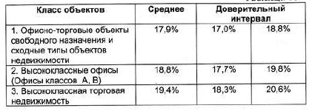
Рыночная арендная ставка представляет собой ставку, преобладающую на рынке аналогичных объектов недвижимости, т. е. является наиболее вероятной величиной арендной платы, за которую типичный арендодатель согласился бы сдать, а типичный арендатор согласился бы взять это имущество в аренду, что представляет собой гипотетическую сделку. Рыночная арендная ставка используется при оценке полного права собственности, кода, по существу, недвижимостью владеет, распоряжается и пользуется сам владелец (каков был бы поток доходов, если бы недвижимость была бы сдана в аренду).

Согласование результатов корректировки значений единиц сравнения по выбранным объектам-аналогам.
Вес аналога.
Вследствие внесения корректировок по объектам-аналогам достоверность данных по этим объектам уменьшается. Расчет весовых коэффициентов производится по следующей формуле:
, где:
D – весовой коэффициент;
Q – общее количество корректировок;
q – количество корректировок аналога;
p – количество аналогов.
Расчет на примере первого весового коэффициента:

D = {[(9-3)/9]* (1/[3-1])}*100
Таблица 13
Наименование объектов сравнения | Аналог №1 | Аналог №2 | Аналог №3
Количество внесенных корректировок по объектам-аналогам | 3 | 3 | 3
Количество внесенных корректировок по всем объектам-аналогам | 9
Количество объектов-аналогов | 3
Весовой коэффициент, % | 33,33% | 33,33% | 33,33%

Определение величины стоимости арендной платы доходным подходом
Таблица 14
Наименование показателя | Административное здание, инвентарный номер: 15486, кадастровый номер: 16:16:220805:14
Наименование показателя | Объект оценки | Сопоставимые объекты №
Обозначение сопоставимых объектов |  | 1 | 2 | 3
Место расположения | Республика Татарстан, Высокогорский муниципальный район, Высокогорское лесничество Природного лесхоза. | Республика Татарстан, Высокогорский муниципальный район, с. Высокая Гора, ул. Большая Красная, д. 1А | Республика Татарстан, Высокогорский муниципальный район, а. Железнодорожный, ул. Школьная, д. 18 | Республика Татарстан, Высокогорский муниципальный район, с. Высокая Гора, ул. Юбилейная, д. 3А
Источник информации |  | https://www.avito.ru/vysokaya_gora/kommercheskaya_nedvizhimost/sdam_ofisnoe_pomeschenie_500_kv.m_1805304121 | https://www.avito.ru/vysokaya_gora/kommercheskaya_nedvizhimost/pomeschenie_svobodnogo_naznacheniya_ot_12_kv.m_1775722622 | https://www.avito.ru/vysokaya_gora/kommercheskaya_nedvizhimost/sdam_pomeschenie_svobodnogo_naznacheniya_1007889773
Площадь объекта, кв.м. | 898,70 | 500,00 | 12,00 | 34,00
Цена аренды за 1 кв.м., руб. |  | 300,00 | 550,00 | 500,00
Дата предложения | Ноябрь 2019 | Ноябрь 2019 | Ноябрь 2019 | Ноябрь 2019
Право собственности | полное | полное | полное | полное
Условия продажи | рыночные | рыночные | рыночные | рыночные
Состояние отделки | Отделка люкс | Среднее состояние | Среднее состояние | Среднее состояние
Первая линия | Да | Да | Да | Да
Функциональное назначение | Коммерческого назначения | Коммерческого назначения | Коммерческого назначения | Коммерческого назначения
Корректировка цен
На торг |  | 0,916 | 0,916 | 0,916
На торг в руб. |  | -25,20 | -46,20 | -42,00
Цена скорректированная |  | 274,80 | 503,80 | 458,00
На величину площади |  | 0,90 | 0,76 | 0,76
На величину площади в руб. |  | -27,48 | -120,91 | -109,92
Цена скорректированная |  | 247,32 | 382,89 | 348,08
На функциональное назначение |  | 1,00 | 1,00 | 1,00
На функциональное назначение, руб. |  | 0,00 | 0,00 | 0,00
Цена скорректированная, руб. |  | 247,32 | 382,89 | 348,08
На состояние отделки |  | 1,22 | 1,22 | 1,22
На тех. состояние в руб. |  | 54,41 | 84,24 | 76,58
Цена скорректированная, руб. |  | 301,73 | 467,13 | 424,66
На местоположение |  | 1,00 | 1,00 | 1,00
На местоположение в руб. |  | 0,00 | 0,00 | 0,00
Цена скорректированная, руб. |  | 301,73 | 467,13 | 424,66
На линию расположения |  | 1,00 | 1,00 | 1,00
На линию расположения, руб. |  | 0,00 | 0,00 | 0,00
Цена скорректированная, руб. |  | 301,73 | 467,13 | 424,66
На наличие мебели |  | Без мебели | Без мебели | Без мебели
На наличие мебели, руб. |  | 0,00 | 0,00 | 0,00
Цена скорректированная, руб. |  | 301,73 | 467,13 | 424,66
Скорректированная цена 1 кв.м. сопоставимого объекта |  | 301,73 | 467,13 | 424,66
Коэффициент доверия | 1,0 | 0,33 | 0,33 | 0,33
Скорректированная цена объекта аренды 1 кв.м, руб. | 397,80

Описание вводимых корректировок для расчета арендной платы
Корректировка на торг
Размер скидки к ценам предложений для объектов-аналогов принят равным (-8,4%) или 0,908 в относительном выражении согласно данным представленным в Справочнике оценщика недвижимости. «Офисно-торговая недвижимость и схожие типы объектов. Нижний Новгород, 2018г.»
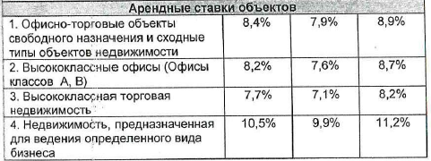
Корректировка на площадь
Как правило, большие площади помещений сдаются несколько дешевле в расчете на единицу площади, чем меньшие по размеру помещения. Корректировка на площадь была введена согласно данным опубликованным в Справочнике оценщика недвижимости. «Офисно-торговая недвижимость и схожие типы объектов. Нижний Новгород, 2018г.»
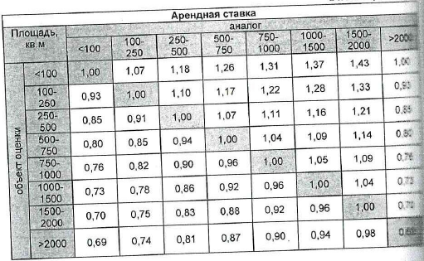
Корректировка применяется к объектам-аналогам №2 и №3 в размере 0,76. Корректировка применятся к объекту-аналогу №1 в размере 0,90.
На состояние отделки
Корректировка по данному параметру вносится если есть различия в отделочных материалах.
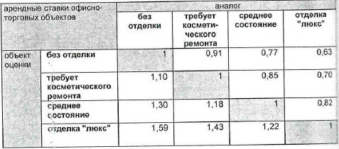
Корректировка применяется ко всем обьектам-аналогам в размере 1,22.
На красную линию
Как правило, объекты, расположенные на красной линии, стоят дороже чем, объекты, расположенные внутри квартала. Корректировка на красную линию была введена согласно данным опубликованным в Справочнике оценщика недвижимости. «Офисно-торговая недвижимость и схожие типы объектов. Нижний Новгород, 2018г.»
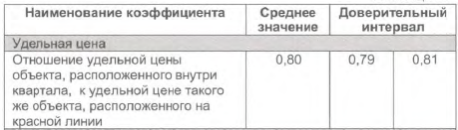
Корректировка не применяется.
Процент недозагрузки. Размер недозагрузки объектов при сдаче помещений в аренду – один из наиболее важных параметров, влияющих на результаты оценки по доходному подходу.
По данным Справочника оценщика недвижимости. «Офисно-торговая недвижимость и схожие типы объектов. Нижний Новгород, 2018г.» процент недозагрузки составляет 12,1%.
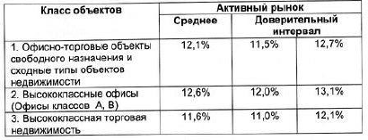

Среднегодовой рост ставок аренды. Ожидаемый среднегодовой рост ставок аренды в последующие 5 лет принят равным 3,1% согласно данным Справочника оценщика недвижимости. «Офисно-торговая недвижимость и схожие типы объектов. Нижний Новгород, 2018г.»
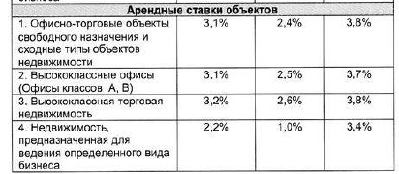

Расчет стоимости объекта оценки представлен в таблице ниже.
Таблица 15
Прогнозный год | 2019 | 2020 | 2021 | 2022 | Постпрогнозный период
Общая полезная площадь, кв.м. | 898,70
Сдаваемая площадь, кв. м | 898,7 | 898,7 | 898,7 | 898,7 | 898,7
Базовая арендная плата , тыс. руб. за кв.м в месяц | 0,39780 | 0,40814 | 0,42610 | 0,44485 | 0,46442
Потенциальный валовый доход, тыс. руб. в год с учетом НДС | 4 290,034 | 4 401,545 | 4 595,233 | 4 797,440 | 5 008,491
Процент недозагрузки | -12,1% | -12,1% | -12,1% | -12,1% | -12,1%
Потери от недогрузки, тыс. руб. | -519,094 | -532,587 | -556,023 | -580,490 | -606,027
Действительный валовой доход, тыс. руб. | 3 770,940 | 3 868,958 | 4 039,210 | 4 216,950 | 4 402,464
Операционные расходы, % | -17,90% | -17,90% | -17,90% | -17,90% | -17,90%
Операционные расходы, руб. | -767,916 | -787,877 | -822,547 | -858,742 | -896,520
Денежный поток, тыс.руб. | 3 003,024 | 3 081,081 | 3 216,663 | 3 358,208 | 3 505,944
Чистый операционный доход | 3 003,024 | 3 081,081 | 3 216,663 | 3 358,208 | 3 505,944
Ставка дисконтирования , % | 4,93
Дисконтный множитель | 0,892 | 0,710 | 0,565 | 0,449 | 0,401
Текущая стоимость доходов, тыс. руб. | 2678,817 | 2187,035 | 1816,881 | 1509,374
Ставка капитализации, % | 6,15
Стоимость реверсии в постпрогнозный период, руб. | 57 007,220
Текущая стоимость реверсии, тыс.руб. | 22 856,167
Стоимость объекта по доходному подходу, руб. | 31 048 274,00

Таким образом, стоимость нежилого помещения, полученная по доходному подходу, по состоянию на дату оценки составляет:
30 048 274 (Тридцать миллионов сорок восемь тысяч двести семьдесят четыре) рубля

- СОГЛАСОВАНИЕ РЕЗУЛЬТАТОВ
Описание процедуры согласования
Согласование результатов в данном Отчете по подходам производится, опираясь на технологию «метода анализа иерархий». Для целей согласования результатов используются трехуровневые иерархии, имеющие следующий вид:
- Верхний уровень – оценка рыночной стоимости объекта оценки;
- Промежуточный уровень – критерии согласования.
В настоящей оценке используются следующие критерии:
А) возможность отразить действительные намерения потенциального покупателя;
Б) тип, качество и обширность информации, на основе которых проводился анализ;
В) способность параметров используемых методов учитывать конъюнктурные колебания рынка продаж;
Г) способность учитывать специфические особенности объекта оценки, влияющие на его стоимость, такие, как месторасположение, размер, потенциальная доходность.
- Нижний уровень – альтернативы: результаты оценки, полученные тремя подходами.
После декомпозиции проблемы согласования результатов и ее представления в виде иерархии выполняется следующая последовательность действий:
1. Выявляются приоритеты в критериях, путем их попарного сравнения. Для этого строится обратно симметричная матрица, а для попарного сравнения используется следующая шкала отношений.
Важность параметра оценки | « 1 – 9 »
Одинаковая важность | 1
Незначительное преимущество | 3
Значительное преимущество | 5
Явное преимущество | 7
Абсолютное преимущество | 9
2, 4, 6, 8 – промежуточные значения
2. Далее для каждого критерия определяется вес по формуле:
n 1/n
Wj = (a’ij)
I=1
где a'ij – важность критерия (индекса).
- Полученные веса нормируются:
_ m
Wj' = Wj' / W'j
J=1
Полученные таким образом величины представляют собой итоговые значения весов каждого из критериев.
4. Проведение описанной выше процедуры выявления приоритетов для каждой альтернативы по каждому критерию. Таким образом, определяются значения весов каждой альтернативы.
5. Расчет итоговых весов каждой альтернативы, которые равны сумме произведений весов ценообразующих факторов и соответствующих им весов альтернатив по каждому фактору.

Обоснование выбора использованных весов
а 17
Матрица сравнения и расчет значения приоритетов критериев
Таблица 16
1. Выявляются приоритеты в критериях
 | А | Б | В | Г | Расчет | Вес критерия
А | 1,00 | 0,20 | 0,20 | 0,33 | 0,34 | 0,07
Б | 5,00 | 1,00 | 3,00 | 3,00 | 2,59 | 0,51
В | 5,00 | 0,33 | 1,00 | 0,33 | 0,86 | 0,17
Г | 3,00 | 0,33 | 3,00 | 1,00 | 1,32 | 0,26
Сумма |  |  |  |  | 5,11 | 1,00
2. Сравниваются результаты, полученные тремя подходами, по каждому критерию.
2.1. Возможность отразить действительные намерения потенциального инвестора и продавца (А).
 | Затратный | Доходный | Сравнительный | Вес метода по критерию А
Затратный | 1,00 | 0,11 | 2,00 | 0,61 | 0,12
Доходный | 9,00 | 1,00 | 4,00 | 3,30 | 0,66
Сравнительный | 5,00 | 0,25 | 1,00 | 1,08 | 0,22
Сумма |  |  |  | 4,98 | 1,00
2.2. Тип, качество, обширность данных, на основе которых проводится анализ (Б).
 | Затратный | Доходный | Сравнительный | Вес метода по критерию Б
Затратный | 1,00 | 0,13 | 0,11 | 0,24 | 0,05
Доходный | 8,00 | 1,00 | 6,00 | 3,63 | 0,72
Сравнительный | 9,00 | 0,17 | 1,00 | 1,14 | 0,23
Сумма |  |  |  | 5,02 | 1,00
2.3. Способность параметров используемых методов учитывать конъюнктурные колебания (В).
 | Затратный | Доходный | Сравнительный | Вес метода по критерию В
Затратный | 1,00 | 0,20 | 0,11 | 0,28 | 0,06
Доходный | 5,00 | 1,00 | 9,00 | 3,56 | 0,74
Сравнительный | 9,00 | 0,11 | 1,00 | 1,00 | 0,21
Сумма |  |  |  | 4,84 | 1,00
2.4. Способность учитывать специфические особенности объекта, влияющие на его стоимость
(местонахождение, размер, потенциальная доходность) (Г).
 | Затратный | Доходный | Сравнительный | Вес метода по критерию Г
Затратный | 1,00 | 0,13 | 2,00 | 0,63 | 0,12
Доходный | 8,00 | 1,00 | 9,00 | 4,16 | 0,80
Сравнительный | 0,50 | 0,11 | 1,00 | 0,38 | 0,07
Сумма |  |  |  | 5,17 | 1,00
3. Рассчитывается итоговое значение весов каждого подхода.
 | А | Б | В | Г | Удельный  вес
 | 0,07 | 0,51 | 0,17 | 0,26 | Удельный  вес
Затратный | 0,12 | 0,05 | 0,06 | 0,12 | 0,10
Доходный | 0,66 | 0,72 | 0,74 | 0,80 | 0,80
Сравнительный | 0,22 | 0,23 | 0,21 | 0,07 | 0,10

Расчет итоговой рыночной стоимости оцениваемого помещения, равный сумме произведений значений альтернатив и соответствующих им весов, представлен в табл. 17.

Согласование итоговой рыночной стоимости

Согласование полученных показателей стоимости заключается в сведении трёх стоимостных показателей, полученных на основе подходов по затратам, сопоставимым продажам и доходам к единой итоговой средневзвешенной величине рыночной стоимости оцениваемого объекта.
При расчёте стоимости применялся все три подхода. Удельный вес затратного и сравнительного подхода составляет 0,10, удельный вес доходного подхода составляет – 0,80.
Расчет итоговой рыночной стоимости оцениваемого транспортного средства, равный сумме произведений значений альтернатив и соответствующих им весов, представлен в табл. 17.

Таблица 17
 | Наименование | Стоимость по доходному подходу, руб. | Стоимость по затратному подходу, руб. | Стоимость по сравнительному подходу, руб. | Итоговая рыночная стоимость, руб.
 | Удельный вес | 0,80 | 0,10 | 0,10
1 | Административное здание, инвентарный номер: 15486, кадастровый номер: 16:16:220805:14, площадью 898,7 м., назначение: нежилое здание, расположенное по адресу: Республика Татарстан, Высокогорский муниципальный район, Высокогорское лесничество Природного лесхоза. | 31 048 274 | 14 845 508 | 19 133 098 | 28 236 000

- ИТОГОВОЕ ЗАКЛЮЧЕНИЕ
Таблица 18
№ п/п | Наименование | Итоговая рыночная стоимость, руб.
1 | Административное здание, инвентарный номер: 15486, кадастровый номер: 16:16:220805:14, площадью 898,7 м., назначение: нежилое здание, расположенное по адресу: Республика Татарстан, Высокогорский муниципальный район, Высокогорское лесничество Природного лесхоза. | 28 236 000
 | ИТОГО: | 28 236 000

Рыночная стоимость имущества, принадлежащего ООО «Сабан», на дату оценки, составляет в сумме:

28 236 000 (Двадцать восемь миллионов двести тридцать шесть тысяч) рублей

Оценщик _____________________ Чураев А.Р.

ИП Чураев А.Р.

- ПРИЛОЖЕНИЯ
- документы, устанавливающие количественные и качественные характеристики объекта оценки;
- правоустанавливающие и правоподтверждающие документы;
- заключения специальных экспертиз (специальные экспертизы не проводились);
- копии документов на право оценочной деятельности.
Фотографии объекта оценки
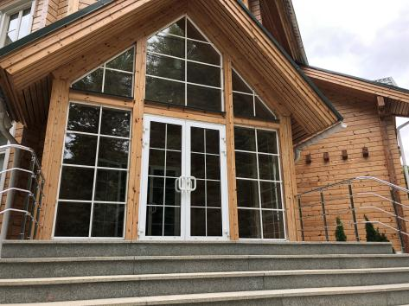 | 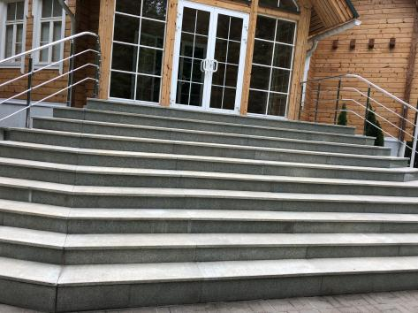
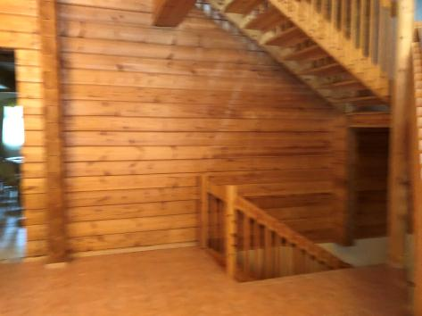 | 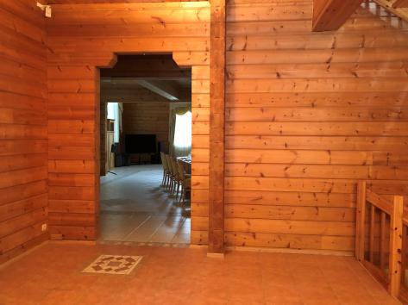
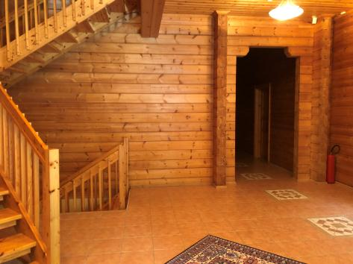 | 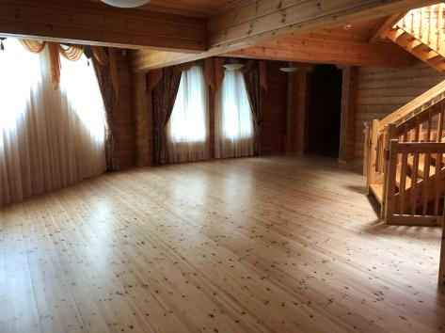
 | 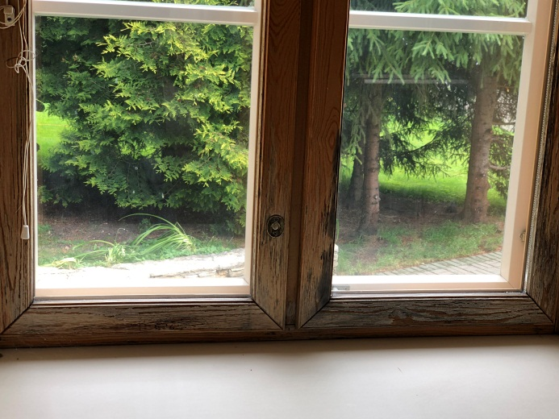
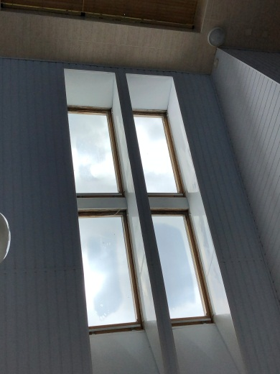 | 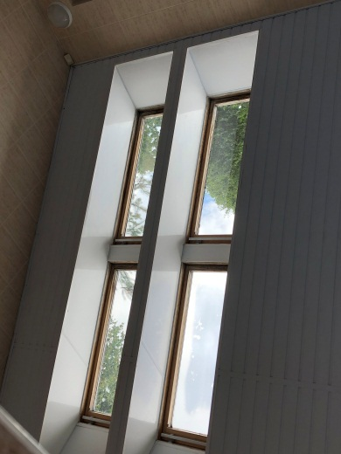

http://www.cbr.ru/

